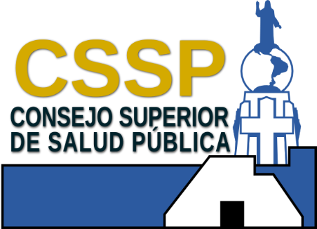

Consejo Superior de Salud Pública

Memoria de Labores
CSSP 2018

Pedro Rosalío Escobar Castaneda
Presidencia

Anabella Menjívar Morán
Secretaría

César Andrés Santamaría Bonilla
Secretaría Adjunta

Douglas Osmín Cruz Bonilla
Unidad Jurídica

Silvia Esmeralda Fuentes Barrera
Unidad Financiera Institucional

Edwin Mauricio Reyes Elías
Unidad de Recursos Humanos

Jorge Alberto Ramos Menjívar
Unidad de Mantenimiento y Activo Fijo

Douglas Fermín Retana Guerra
Unidad de Informática

Jacqueline Flores de Ramírez
Unidad de Adquisiciones y Contrataciones Institucional

José Mauricio Orellana Martínez
Unidad de Auditoría Interna

Elizabeth Pérez Oliva
Unidad de Educación Permanente en Salud

Marcela Aymee Estrada Lara
Unidad de Registro de Establecimientos de Salud

Nancy Carolina Castro de Archila
Unidad de Gestión de Calidad

Carmen Elena Morán Reyes
Unidad de Comunicaciones

Flora Lucía María Botto Zúniga
Unidad de Planificación y Evaluación

Aura Ivette Morales
Unidad de Acceso a la Información Pública

Ernesto Enrique Peña Cruz
Unidad de Gestión Documental y Archivo

Luis Alonso Hernández López
Área de Transporte y Logística

Ruth Esmeralda Lemús
Unidad de Género

Índice

Presentación 5
I. ORGANISMOS DE DIRECCIÓN Y FUNCIONARIOS 6
1. Consejo Directivo 6
2. Juntas de Vigilancia. 7
II. AUTORIZACIÓN Y VIGILANCIA DE PROFESIONALES DE LA SALUD 11
2.1- Autorización Permanente e Inscripción de Profesionales por las Juntas de Vigilancia durante el año 2018. 11
2.2 Vigilancia del Ejercicio Profesional por las Juntas de Vigilancia durante el año 2018. 12
III. AUTORIZACION Y VIGILANCIA DE ESTABLECIMIENTOS DE SALUD 13
3.1 Registro de Establecimientos de Salud 13
3.2. Trámites Post Registro de Establecimientos de Salud 15
3.3. Elaboración y Actualización de Requerimientos Técnicos Administrativos 15
3.4 Total de Inspecciones realizadas por las Juntas de Vigilancia a Establecimientos de Salud 16
IV. EJERCICIO A LA POTESTAD SANCIONATORIA 17
4.1 Procedimientos sancionatorios tramitados por la Unidad Jurídica en aplicación del Código de Salud Año 2018. 17
4.2 Procedimientos sancionatorios instruidos por la Oficina Tramitadora de Denuncias en aplicación de la Ley de Deberes y Derechos de los Pacientes y Prestadores de Servicios de Salud 18
V. CONTRIBUCION AL PROGRESO DE LOS ESTUDIOS DE LAS PROFESIONES DE LA SALUD 20
5.1 Revisión y dictamen de planes de estudios de profesiones de la salud presentado por instituciones de educación superior. 20
5.2 Acciones de educación continua dirigidas a profesionales de la salud 22
5.3 Formulación del proyecto de escuela de educación permanente en salud 25
VI. TRANSPARENCIA Y PARTICIPACION CIUDADANA 26
6.1 Acceso a la información pública 26
6.2 Rendición de Cuentas 26
6.3 Gestión Documental y Archivo 27
6.4 Logros 2018 en la Comisión de Ética Gubernamental 29
6.5 Elecciones Gremiales de miembros de Junta de Vigilancia y Consejo Directivo 30
VII. APUESTA POR LA GESTIÓN DE CALIDAD 32
7.1 Auditoria de Buenas Prácticas Clínicas 32
7.2 Capacitaciones sobre Calidad en el marco del proceso de acreditación bajo la norma ISO 17020 32
7.3 Auditoria de Calidad 33
VIII. LOGROS PLAN ESTRATÉGICO 2016 -2018 34
IX. GESTION FINANCIERA INSTITUCIONAL DEL CONSEJO SUPERIOR DE SALUD PÚBLICA 37
X. QUE HACER INSTITUCIONAL… DIA A DIA EN EL CSSP 46
ANEXOS 53

Presentación

Presentamos un año de gestión, decisiones y acciones las cuales enmarcan los logros obtenidos y construidos peldaño a peldaño por todos y cada uno de quienes integramos el Consejo Superior de Salud Pública.
El cumplimiento de metas de un año se refleja no solo en estadísticas si no en la simplificación para los ciudadanos y eficiencia con que se desarrolla la labor diaria.
Durante este período se continuaron las acciones estratégicas en el marco del Plan Quinquenal del Gobierno desarrollando programas con las prioridades, los ejes y las estrategias para el cumplimiento de nuestra misión, incluyendo la definición de las líneas por trabajar y los programas estratégicos.
En este periodo en el Consejo Superior de Salud Pública, se dieron saltos de calidad a nivel de modernización de las tecnologías y es así que en 2018 se lograron poner a disposición del usuario las plataformas para inscripción de Estudiantes en servicio social de las Juntas de vigilancia de Enfermería y Médica y el pago de derechos en línea, recalcando que este último es una de las acciones que los usuarios demandaban de la Institución, pudiendo así cumplir con la modernidad que la realidad exige.
Se han realizado labores de carácter territorial acercando los servicios a la población usuaria, como la emisión de carnet, pago de derechos y especialmente cursos y diplomados que ha permitido llevar hacia los profesionales de la salud, parte de los servicios de la Institución. Un hito lo constituyo también la puesta en funcionamiento de la Oficina Tramitadora de Denuncias con su asignación presupuestaria.
Otro ingrediente primordial en los éxitos Institucionales se muestra en las diferentes actividades que han surgido a lo largo de este año y que el CSSP ha ejecutado con calidad, es principalmente las coordinaciones Interinstitucionales que en la mayoría de los casos se es referente y asesor.
Gracias a las oportunidades y retos porque sin ellos no se avanza y actualmente y tras superar muchos, el CSSP se perfila con la calidad que se demanda para hacer cumplir con el mandato Constitucional.

ORGANISMOS DE DIRECCIÓN Y FUNCIONARIOS

1. Consejo Directivo

PRIMERA FILA SENTADOS DE IZQUIERDA A DERECHA (SENTADOS). Licda. Catalina Álvarez de Carranza, Dra. Claudia Aracely Silva de Santos; Lic. Pedro Rosalío Escobar Castaneda, Presidente; Licda. Anabella Menjivar, Secretaria; Licda. Yanira Emperatriz Meléndez Cortez.
SEGUNDA FILA DE IZQUIERDA A DERECHA (DE PIE). Lic. José Humberto Bonilla Avilés, Licda. María Beatriz Flores de Regalado; Licda. Gisela Suyapa Caminos de Portillo; Dra. Irma Elizabeth Vides de Campos; Licda. Ana Elba Castro Torres; Licda. Clelia Elizabeth Trejo de Arévalo; Dra. Rosa Aída Álvarez; Licda. Maribel Rodríguez de Hernández; Licda. Rosa María Bonet de Argumedo; Licda. Iris Yalena Quintanilla de Osegueda; Dr. Ricardo José Antonio Lara Herrera.
TERCERA FILA DE IZQUIERDA A DERECHA (DE PIE). Dr. Jorge Leonel Chávez Ayala; Lic. Luis Enrique Chicas Ramírez; Dr. Raúl Antonio Marroquín; Lic. José Manuel Ramírez Navas; Lic. Rudy Nelson Castellanos Hernández; Lic. Willian Alexander Canízalez; Dr. Luis Antonio Rodríguez León.

2. Juntas de Vigilancia.


Junta de Vigilancia de la Profesión de Psicología
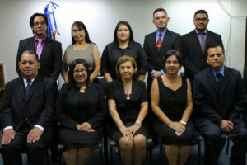
PRIMERA FILA ( SENTADOS) DE IZQUIERDA A DERECHA. Licenciado Ramiro Alfonso Figueroa, Segundo Vocal Propietario, Licenciada Katya Melany García Campos, Primera Vocal Propietaria, Doctora Ana María Ventura de Marroquín, Presidenta, Licenciada Julia Dora Aguirre Domínguez, Secretaria, Licenciado Herberth Neftalí Rojas Portillo, Tercer Vocal Propietario.
SEGUNDA FILA ( DE PIE) DE IZQUIERDA A DERECHA. Licenciado Cruz Edgardo Torres Cornejo, Primer Vocal Suplente, Licenciada Estella Viaud de Soundy, Segunda Vocal Suplente, Licenciada Blanca Margarita Rodas de González, Secretaria Suplente, Licenciado Óscar René Castillo Monge, Presidente Suplente, Licenciado Juan Carlos Regalado Orellana, Tercer Vocal Suplente.

Junta de Vigilancia de la Profesión de Laboratorio Clínico
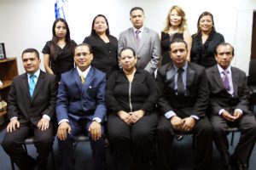
PRIMERA FILA ( SENTADOS) DE IZQUIERDA A DERECHA. Licenciado Marcelo Adolfo Chávez Ulloa, Presidente, Licenciado Wilson Edgardo Barrientos Guillén, Secretario, Licenciada Mirna Isabel Villatoro Dueñas, Primer Vocal Propietaria, Licenciado Jymy Hendryks Huezo Mejía, Segundo Vocal Propietario, Licenciado José Humberto Zelaya López, Tercer Vocal Propietarios.
SEGUNDA FILA ( DE PIE) DE IZQUIERDA A DERECHA. Licenciada Liliana Isabel Márquez Canízalez, Primer Vocal Suplente, Licenciada Sandra Dalila Joya de Meza, Segunda Vocal Suplente, Licenciado José Emérito Ávila, Presidente Suplente, Licenciada Claudia Lorena Portillo de Castro, Secretaria Suplente, Licenciada Sandra Janette Hernández de Milla, Tercer Vocal Suplente.
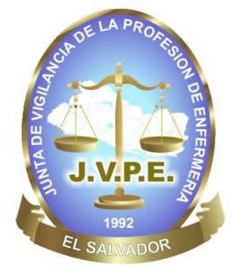
Junta de Vigilancia de la Profesión de Enfermería


PRIMERA FILA ( SENTADOS) DE IZQUIERDA A DERECHA. Licenciada Daisy Bety Martínez Huezo, Tercer Vocal Propietaria, Licenciada Margoth Idalia Ramos de Cáceres, Secretaria, Licenciado Santos Adalberto Cardoza Romero, Segundo Vocal Propietario, Licenciada Luz Amanda Interiano de Hasbún, Presidenta, Licenciada Carolina Mercedes Pérez Barraza, Primer Vocal Propietaria.
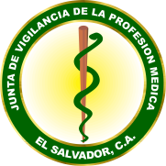
SEGUNDA FILA ( DE PIE) DE IZQUIERDA A DERECHA. Licenciada Nora Abigail Martínez Artiga, Licenciado Hugo Hernán Ascencio Fuentes, Licenciada Marina Estella Linares de Aguirre, Licenciada Ivy Pamela Cañas de Lara, Licenciada Eva Cecilia López de Quezada.
Junta de Vigilancia de la Profesión Médica
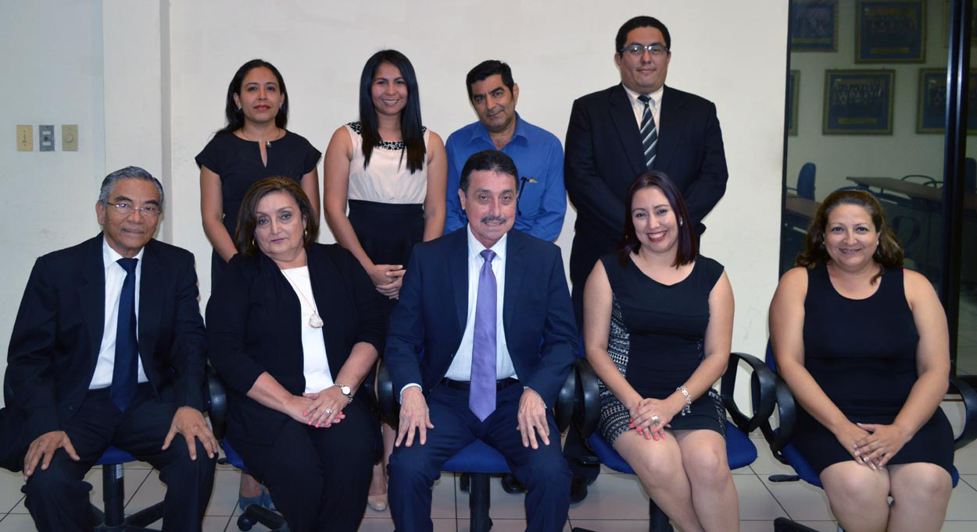
PRIMERA FILA SENTADOS DE IZQUIERDA A DERECHA. Doctor Mario Gamero (Vocal Propietario), Doctora Sonia Lazo de Medrano (Vocal Propietaria), Doctor Raúl Alfonso Velásquez (Presidente Propietario), Doctora Ivette Guadalupe Sánchez (Secretaria Propietaria), Doctora Nazire Elizabeth Hasbún de Barrera (Vocal Propietaria).
SEGUNDA FILA DE IZQUIERDA A DERECHA. Doctor Óscar Danilo Meléndez (Suplente), Doctora Patricia Eugenia Álvarez Ramírez (Suplente), Doctora Maricela Elizabeth Romero Guevara (Suplente), Doctor Giovanni Alexander Álvarez Alvarado (Suplente).


Junta de Vigilancia de la Profesión Químico Farmacéutica
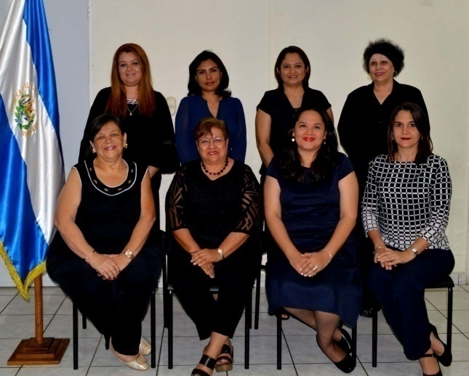
PRIMERA FILA DE IZQUIERDA A DERECHA: Licenciada Hilda del Carmen Cerna Molina, Tercer Vocal Propietaria, Licenciada Nora Elizabeth Castaneda de Orellana, Secretaria, Licenciada Concepción Elizabeth Lara de Góchez, Presidenta; Licenciada Karen Heymann Hernández, Segunda Vocal Propietaria.
SEGUNDA FILA DE IZQUIERDA A DERECHA: Licenciada Jesica Michelle Gallegos de Cruz, Tercer Vocal Suplente, Licenciada Jacqueline Edith Zaldaña de González, Secretaria Suplente, Licenciada Carmen Elena Fuentes Cañas, Licenciada Bertha Marina Araujo Marenco, Presidenta Suplente.


Junta de Vigilancia de la Profesión Odontológica
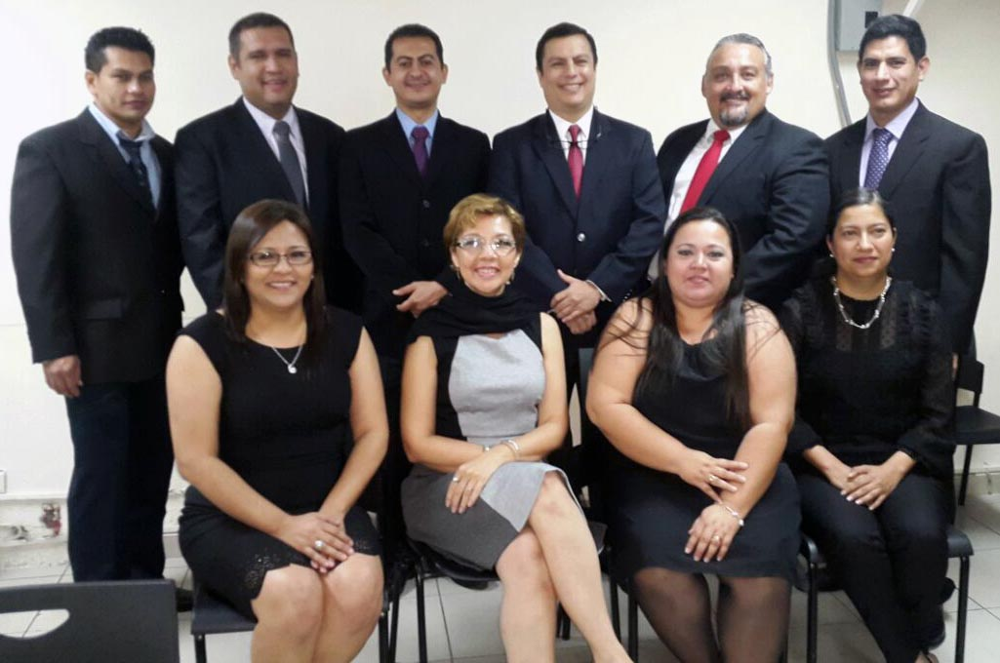
PRIMERA FILA DE IZQUIERDA A DERECHA. Doctora Carolina Galeano, Secretaria; Doctora Ana Elizabeth Henríquez Cordón, Vocal, Doctora Patricia del Carmen Castaneda, Presidenta, Doctora Claudia Zepeda de Ibáñez.
SEGUNDA FILA DE IZQUIERDA A DERECHA. Doctor Remberto Osmín Herrera, Vocal Suplente, Doctor Amadeo Mauricio Ramírez, Vocal Suplente, Doctor Carlos Egberto Bermúdez, Vocal Suplente, Doctor Mario López Urbina, Vocal Propietario (Q.D.E.P.) y Doctor Roberto Argueta Martínez, Vocal Suplente.

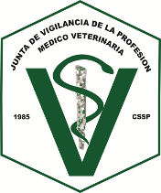
Junta de Vigilancia de la Profesión Médico Veterinaria

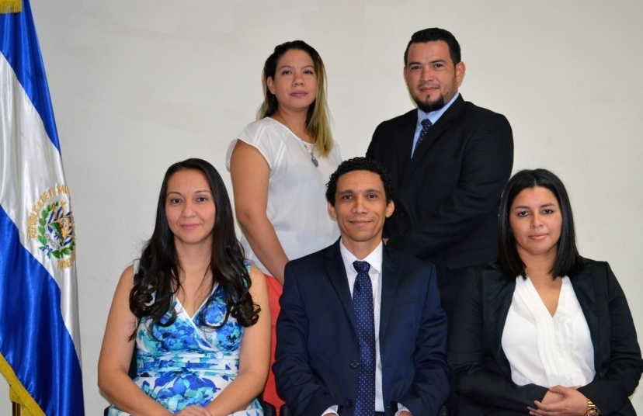
PRIMERA FILA DE IZQUIERDA A DERECHA. Doctora Violeta María Molina Meléndez, Vocal; Doctor Edwin Orlando García Yanes, Presidente; Doctora Sonia Lissette Sánchez López, Secretaria.
SEGUNDA FILA DE IZQUIERDA A DERECHA. Doctora Karla Lissette Miranda Coto, Primera Vocal; Doctor Leonidas Alejandro Benítez Bonilla, Tercer Vocal.

II. AUTORIZACIÓN Y VIGILANCIA DE PROFESIONALES DE LA SALUD

2.1- Autorización Permanente e Inscripción de Profesionales por las Juntas de Vigilancia durante el año 2018.

Código | Rama | Inscritos
JUNTA VIGILANCIA DE LA PROFESION MEDICA
P0101 | DOCTOR(A)EN MEDICINA | 760
P0102 | LIC. EN FISIOTERAPIA Y TERAPIA OCUPACIONAL | 57
P0103 | LIC. EN SALUD MATERNO INFANTIL | 4
P0104 | LIC. EN TRABAJO SOCIAL | 45
P0105 | LIC. EN NUTRICION Y DIETETICA | 28
P0106 | LIC. EN ANESTESIOLOGIA E INHALOTERAPIA | 53
P0107 | LIC. EN RADIOLOGIA E IMÁGENES | 89
P0108 | TECNICO(A) OPTOMETRIA | 12
P0109 | TECNICO(A) EN ORTESIS Y PROTESIS | 11
P0123 | TECNICO(A) EN SALUD AMBIENTAL | 3
P0132 | LIC. EN EDUCACION PARA LA SALUD | 10
P0135 | LICENCIATURA EN OPTOMETRIA | 9
P0141 | LICENCIADO(A) EN SALUD AMBIENTAL | 2
P0145 | LIC. EN FISIOTERAPIA | 25
P0146 | LIC. EN NUTRICION | 28
P0148 | INGENIERIA BIOMEDICA | 10
JUNTA VIGILANCIA DE LA PROFESION ODONTOLOGICA
P0201 | DOCTOR(A) EN CIRUGÍA DENTAL | 83
P0202 | HIGIENISTA | 3
P0203 | ASISTENTES DENTALES | 111
P0204 | MECANICO(A) DENTAL | 21
JUNTA VIGILANCIA DE LA PROFESION DE ENFERMERIA
P0301 | LIC. EN ENFERMERIA | 654
P0302 | ENFERMERO(A) GRADUADO | 1
P0303 | AUXILIAR DE ENFERMERIA | 1
P0304 | TECNICO(A) EN ENFERMERIA | 959
P0305 | TECNOLOGO(A) EN ENFERMERIA | 266
JUNTA VIGILANCIA DE LA PROFESION EN LABORATORIO CLINICO
P0401 | LICENCIADO(A) EN LABORATORIO CLINICO | 308
JUNTA VIGILANCIA DE LA PROFESION EN PSICOLOGIA
P0501 | LICENCIADO(A) EN PSICOLOGIA | 536
JUNTA VIGILANCIA DE LA PROFESION QUIMICO FARMACEUTICO
P0601 | LIC. EN QUIMICA Y FARMACIA | 60
P0602 | INGENIERIA QUIMICA | 14
JUNTA VIGILANCIA DE LA PROFESION MEDICO VETERINARIO
P0701 | MÉDICO(A) VETERINARIO | 46
P0702 | TECNICO(A) EN MEDICINA VETERINARIA | 1
TOTAL |  | 4,210
Fuente: Juntas de Vigilancia

2.2 Vigilancia del Ejercicio Profesional por las Juntas de Vigilancia durante el año 2018.

Las Juntas de Vigilancia de las Profesiones de la Salud realizaron inspecciones de vigilancia del ejercicio de los profesionales de su competencia.

Fuente: Juntas de Vigilancia

AUTORIZACION Y VIGILANCIA DE ESTABLECIMIENTOS DE SALUD

Según lo establecido en el Art. 14 literal d) del Código de Salud el Consejo Superior de Salud Pública tiene la competencia legal para la autorización y vigilancia de todo establecimiento que preste servicio de salud. En el cumplimiento de esta atribución se cuenta con la participación de las juntas de vigilancia de las profesiones de la salud y dos comisiones permanentes del Consejo: La Comisión de Establecimientos de Salud y la Comisión de Seguimiento a Incumplimientos por Establecimientos de Salud.

3.1 Registro de Establecimientos de Salud

El Consejo Superior de Salud Pública autorizó la apertura y funcionamiento de 472 Establecimientos de Salud, tramitados en aplicación de la norma ISO 17020 aplicable para establecimientos nuevos y el procedimiento especial para establecimientos existentes en proceso de regularización.
A continuación, se detalla la cantidad y categoría de los establecimientos autorizados en el presente año:

N° | Tipo de establecimiento | Total
1 | Consultorio médico | 208
2 | Consultorio médico especializado | 49
3 | Clínicas especializadas | 7
4 | Ópticas | 27
5 | Venta de aros y lentes | 4
6 | Centro de Cirugía Oftalmológica | 1
7 | Centros de reducción de peso | 2
8 | Gabinete radiológico e imagenología | 4
9 | Laboratorio de patología | 1
10 | Laboratorio taller órtesis y protesis | 2
11 | Consultorios de fisioterapia | 3
12 | Albergue | 1
13 | Centro de Atención Integral al Adulto Mayor | 1
14 | Consultorio odontológico general | 19
15 | Consultorio odontológico de especialidades | 4
16 | Centro odontológico | 1
17 | Depósito Dental | 2
18 | Gabinete Radiológico Dental | 1
19 | Laboratorio de Prótesis Dental | 1
20 | Clínicas odontológicas asistenciales | 1
21 | Laboratorios clínicos | 85
22 | Clínica psicológica privada | 8
23 | Consultorio veterinario | 2
24 | Clínica veterinaria | 18
25 | Hospitales veterinarios | 3
26 | Laboratorio clínico veterinario | 2
27 | Clínicas médicas empresariales | 7
28 | Clínicas médicas asistenciales | 4
29 | Centro de cirugía ambulatoria | 1
30 | Centro de hemodiálisis | 3
Totales |  | 472
Fuente: URES

En el marco de autorización de Apertura y Funcionamiento de Establecimientos de Salud, se especifica a continuación el procedimiento aplicado en el trámite a la inscripción de Establecimientos de Salud:

Procedimientos aplicados para la tramitación de autorización de funcionamiento de Establecimientos de Salud | Total
Normativa ISO 17020 | 161
Procedimiento Especial | 311
TOTAL | 472
Fuente: URES

3.2. Trámites Post Registro de Establecimientos de Salud

También, el Consejo Superior de Salud Pública, a través de la Unidad de Registro de Establecimientos de Salud resolvió los siguientes trámites post registro:

Trámites Post Registro realizados en 2018 | Total
Inscripción de nuevo regente o encargado de la Labor Técnica | 142
Renuncia de Regente o encargado de la labor técnica | 98
Cambio de nombre o razón social | 18
Compraventa de establecimientos de salud | 41
Traslados de establecimientos de salud | 46
Cierres temporales de establecimientos de salud | 1
Cierres definitivos de establecimientos de salud | 27
Ampliación de servicios | 3
Total | 376
Fuente: URES

Elaboración y Actualización de Requerimientos Técnicos Administrativos

Durante el año 2018 se aprobaron dos nuevos RTA de Centro Médico Especializado y Clínica Médica Empresarial, totalizando 66 RTA aprobados para igual número de tipos de establecimientos.

3.4 Total de Inspecciones realizadas por las Juntas de Vigilancia a Establecimientos de Salud

Durante el ejercicio del año 2018, las Juntas de Vigilancia realizaron 491 inspecciones a establecimientos de salud de aperturas, traslados, funcionamiento de establecimientos y otras por delegaciones del CSSP.

Junta de Vigilancia | Inspecciones
JUNTA VIGILANCIA DE LA PROFESION MEDICA | 125
JUNTA VIGILANCIA DE LA PROFESION ODONTOLOGICA | 20
JUNTA VIGILANCIA DE LA PROFESION EN LABORATORIO CLINICO | 325
JUNTA VIGILANCIA DE LA PROFESION EN PSICOLOGIA | 4
JUNTA VIGILANCIA DE LA PROFESION MEDICO VETERINARIO | 17
TOTAL | 491
Fuente: JVPPS

IV. EJERCICIO A LA POTESTAD SANCIONATORIA

La potestad sancionatoria de profesionales y establecimientos de salud que incurren en infracciones reguladas por la legislación de la materia se fundamenta en los Art. 276 y siguientes del Código de Salud y la ley de deberes y derechos de los pacientes y prestadores de servicios de salud. La competencia sancionatoria es atribuida por la ley a las juntas de vigilancia de las profesiones de la salud que conocen en primera instancia y el Consejo Superior de Salud Pública que conoce en segunda instancia, con la intervención de la oficina tramitadora de denuncias (OTD) como organismo instructor y la unidad jurídica del Consejo como organismo asesor; participando además la comisión permanente denominada: Comisión de Procedimientos Sancionatorios.

4.1 Procedimientos sancionatorios tramitados por la Unidad Jurídica en aplicación del Código de Salud Año 2018.

Total de procesos Administrativos Sancionatorios iniciados y finalizados durante el año 2018.

Tipo de proceso | Iniciados en años anteriores | Iniciados en 2018 | Finalizados en 2018 | Procesos que quedaron activos al finalizar 2018
Contra Establecimientos de Salud | 0 | 7 | 0 | 7
Contra profesionales | 13 | 35 | 25 | 23
Fuente: Unidad Jurídica

Tipos de procesos iniciados en 2ª instancia por el Consejo durante el año 2018.

Tipos de procesos en Segunda instancia | Tramitados en 2018
Revisión | 20
Apelación | 14
Apelación/Revisión | 1
TOTAL CASOS | 35

Fuente: Unidad Jurídica

Tipo de resoluciones finales durante el año 2018.
Tipo de resolución | AÑO 2018
Multa | 8
Suspensión del ejercicio profesional | 4
Absolución | 7
Prescripción | 1
Nulidad | 5
TOTAL | 25
Fuente: Unidad Jurídica

Profesionales sancionados durante el año 2018.

SANCIÓN | AÑO 2018
MULTA | 8
SUSPENSION DEL EJERCICIO PROF. | 4
TOTAL | 12
Fuente: Unidad Jurídica

4.2 Procedimientos sancionatorios instruidos por la Oficina Tramitadora de Denuncias en aplicación de la Ley de Deberes y Derechos de los Pacientes y Prestadores de Servicios de Salud

De los datos siguientes es de aclarar que como Oficina se iniciaron las labores a partir del día nueve de abril del año dos mil dieciocho, por lo que los casos de los años 2016 y 2017 que habían sido recibidos por las Juntas d Vigilancia y la Unidad Jurídica fueron tramitados durante el año 2018.

LEY DE DEBERES Y DERECHOS DE LOS PACIENTES Y PRESTADORES DE SERVICIOS DE SALUD:

AÑO 2016
Finalizados |  | En trámite
Archivados | Resoluciones Finales | 5
10 | 3 | 5
TOTAL: |  | TOTAL:
13 |  | 5
TOTAL: 18
Fuente: OTD

AÑO 2017:
Finalizados |  | En trámite
Archivados | Resoluciones Finales | 10
26 | 11 | 10
TOTAL: |  | TOTAL:
37 |  | 10
TOTAL: 47
Fuente: OTD

AÑO 2018

Finalizados |  | En trámite
Archivados | Resoluciones Finales | 42
27 | 18 | 42
TOTAL: |  | TOTAL:
45 |  | 42
TOTAL: 87
Fuente: OTD

CODIGO DE SALUD:

AÑO 2018:

Finalizados |  | En trámite
Archivados | Resoluciones Finales | 88
21 | 14 | 88
TOTAL: |  | TOTAL:
35 |  | 88
TOTAL: 123
Fuente: OTD

En total la Oficina Tramitadora de Denuncias ha recibido desde la entrada en vigencia de la Ley de Deberes y Derechos de los Pacientes y Prestadores de Servicios de Salud hasta diciembre del año dos mil dieciocho: 152 casos.

Y en cuanto al Código de Salud desde el 21 de Junio del año dos mil dieciocho que entró en vigencia el acuerdo del Consejo Directivo del Consejo Superior de Salud Pública emitido en Sesión Ordinaria 22/2018 de fecha 13 de junio del año dos mil dieciocho hasta diciembre del año dos mil dieciocho: 123 casos.

Haciendo un total de expedientes tramitados en el año 2018 por esta Oficina de: 275 CASOS, de los cuales 145 se encuentra en trámite y 130 se encuentran finalizados, ya sea por resolución final o por archivo de diligencias; de los 145 casos en trámite, 43 se encuentran en las Juntas de Vigilancia de las Profesiones de Salud esperando la emisión de la resolución final correspondiente.

V. CONTRIBUCION AL PROGRESO DE LOS ESTUDIOS DE LAS PROFESIONES DE LA SALUD

De conformidad al Art. 14 literal c) del Código de Salud es atribución del Consejo Superior de Salud Publica contribuir al progreso de los estudios de las profesiones y disciplinas relacionadas con la salud por los medios que estime más práctico y eficaces.

5.1 Revisión y dictamen de planes de estudios de profesiones de la salud presentado por instituciones de educación superior.

Se cuenta con un procedimiento de revisión aprobado por el Consejo Directivo denominado: “Procedimiento para la Emisión de dictámenes sobre Planes de Estudio y de Implementación de las Carreras del área de la Salud” Según de acuerdo: PUNTO SIETE, VARIOS, numeral “1” de acta de la sesión ordinaria 19/2014 de fecha 11 de Junio de 2014. Modificaciones: PUNTO CINCO: INFORMES, LITERAL “B” del acta de sesión ordinaria 6/2015 de 18 de FEBRERO DE 2015. PUNTO CINCO: LITERAL “A” del acta de la sesión ordinaria 15/2015, de fecha 06 DE MAYO 2015.

Durante el Periodo de 2016 al 2018 se recibió un total de veintiocho (28) solicitudes por parte de las Instituciones de Educación Superior (IES), de las cuales diecisiete (17) solicitudes se referían a la actualización de planes de estudio de carreras ya autorizadas por el MINED y las once (11) restantes a nuevas carreras en el área de la salud a implementarse.

Fuente: UEPS

Fuente: UEPS

En 2018 el procedimiento antes mencionado se encuentra en procesos de revisión para ajustarlo a la Ley de Procedimientos Administrativos, la cual entra en vigencia a partir de febrero 2019.
Durante este año se han recibido un total de siete (7) solicitudes por parte de las Instituciones de Educación Superior (IES), de las cuales cinco (5) están relacionadas a documentación para implementar una nueva carrera y 2 a la actualización de carreras ya autorizadas por el MINED, según el siguiente detalle:

N° | Institución de Educación Superior | Carrera | Tipo de Plan
1 | Instituto Especializado de Profesionales de la Salud IEPROES | Licenciatura en Psicología de la Salud | Implementación
2 | Universidad Nueva San Salvador. UNSSA | Técnico en Enfermería | Implementación
3 | Universidad Nueva San Salvador. UNSSA | Tecnólogo en Enfermería | Implementación
4 | Instituto Especializado de Profesionales de la Salud IEPROES | Técnico en Salud Ambiental | Actualización
5 |  | Tecnólogo en Enfermería | Actualización
6 | Universidad Evangélica de El Salvador | Maestría en Salud Familiar, Modalidad semipresencial | Implementación
7 | Universidad Modular Abierta | Maestría en Psicología Clínica | Implementación
Fuente: UEPS

Un logro es el acercamiento que el CSSP ha tenido con la Dirección Nacional de Educación Superior del MINED, a través del Departamento de Estudios Académicos con el propósito de coordinar esfuerzos interinstitucionales para brindar una respuesta oportuna y eficiente a las solicitudes de las IES.
Es importante destacar la dedicación y el compromiso que asumen esta responsabilidad los miembros de la Comisión de Revisión de Planes de Estudio del Consejo Directivo, con el apoyo técnico de la Unidad de Educación Permanente en Salud.

5.2 Acciones de educación continua dirigidas a profesionales de la salud

Con el propósito de aportar a la actualización de conocimiento, la mejora en la calidad de los servicios de salud que se ofrecen y reducir la incidencia de infracciones contra la salud; el Consejo sigue desarrollando acciones de educación continua en diferentes áreas.

5.2.1 Diplomado de Legislación en Salud
Ejecutado con la coordinación de la Unidad de Educación Permanente en Salud, el apoyo técnico de la Unidad Jurídica y profesionales de otras áreas. Desde el año 2013 a la fecha han cursado el diplomado un total de 664 participantes en 18 grupos atendidos, correspondiendo al año 2018 tres grupos con 109 participantes.

Fuente: UEPS

5.2.2 Actividades de capacitación desarrolladas por las juntas de vigilancia
- Ejecutado por la Junta de Vigilancia de la Profesión en Química y Farmacia, a través de los Proyectos denominados:
No | Curso de Acreditación | Capacitados
1 | Dependientes de farmacia privada | 366
2 | Re acreditación de dependientes hospitalaria privada | 135
3 | Dependientes de hospitalaria privada | 68
4 | Dependientes de hospitalaria ISSS | 20
5 | Re acreditación de dependientes farmacia privada | 793
TOTAL |  | 1,382
Fuente: JVPQF

- Ejecutado por la Junta de Vigilancia de la Profesión en Psicología en coordinación con la Unidad de Educación Permanente en Salud del CSSP, a través del Proyecto denominado: Taller de Redacción de Informes Psicológicos. San Salvador, San Miguel, Santa Ana. Desde 2014 a la fecha.
En el año 2018 se realizaron las siguientes actividades de capacitación a profesionales:
No | Tema impartido | Capacitados
1 | "Elaboración del Informe Psicológico" | 50
2 | Introducción a la Terapia integrativa Avanzada" | 65
3 | "Investigación en Psicología" | 34
4 | "Paradigmas Éticos y Políticas de la Psicología en El Salvador" | 19
5 | "Lineamientos para la Práctica Psicológica con población LGBTI" | 65
6 | "Ley de Deberes y Derechos de los Pacientes y Prestadores de Servicios de Salud" y "Habilidades para la Vida" | 159
7 | "Reflexiones sobre cómo convertirse en buen Psicoterapeuta" | 48
8 | "Reflexiones y Sugerencias para trabajar con pacientes suicidas" | 116
TOTAL |  | 556
Fuente: JVPP

- Ejecutado por la Junta de Vigilancia de la Profesión en Laboratorio Clínico en coordinación con la Unidad de Educación Permanente en Salud del CSSP a través de los Proyectos denominados:
- Diplomado de Buenas Prácticas de Laboratorio Clínico. San Salvador y San Miguel. Desde 2016 a la fecha.
- Curso de Actualización en Bacteriología. San Salvador. Desde enero 2018 a la fecha.

- Ejecutado interinstitucionalmente desde la UEPS en coordinación con PASMO El Salvador con los Proyectos denominados:
- Taller de formación de Consejeros y Consejeras para el fortalecimiento de la Calidad Pre y Post Consejería en VIH. San Salvador y San Miguel. Desde 2017 a la fecha.
Durante el año 2018 se capacito a 10 participantes.
DLS: Diplomado de Legislación en Salud.
BPLC: Diplomado de Buenas Practicas de Laboratorio Clínico.
CAB: Curso de Actualización en Bacteriología (Para profesionales de laboratorio clínico).
KPI: Taller de Indicadores de Calidad

Fuente: UEPS

5.3 Formulación del proyecto de escuela de educación permanente en salud

Durante el año 2018 se trabajó en el diagnóstico y formulación del proyecto de creación de la escuela de educación permanente en salud del Consejo Superior de Salud Pública.

VI. TRANSPARENCIA Y PARTICIPACION CIUDADANA

6.1 Acceso a la información pública

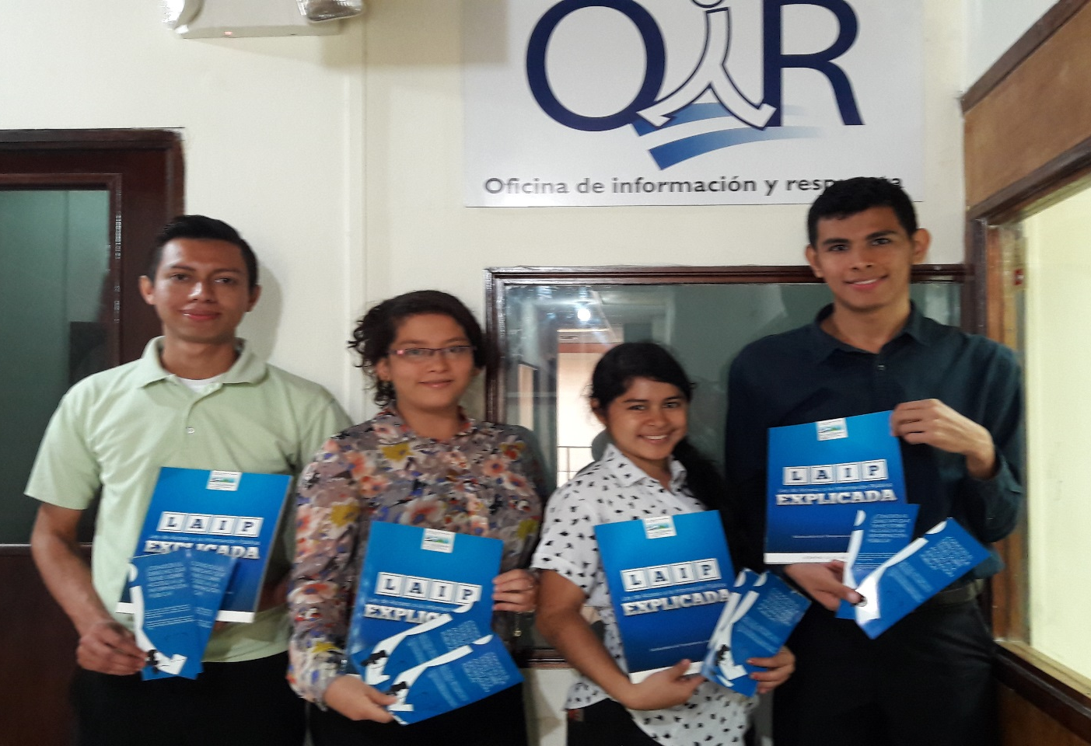
La Unidad de Acceso a la Información Pública y la Oficina de Información y Respuesta, tramitaron para el año 2018, un total de 21 solicitudes de información y 57 orientaciones.

6.2 Rendición de Cuentas

El 30 de noviembre el Consejo Superior de Salud Pública, desarrollo su evento de Rendición de cuentas, en las instalaciones de la Institución a la que asistieron 76 personas y la participación de dos comentaristas sociales.

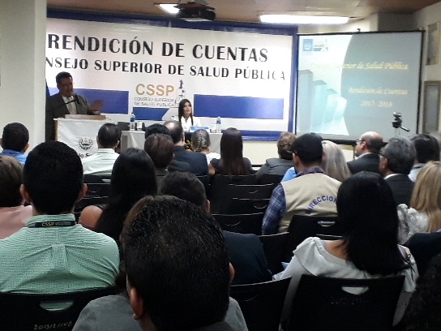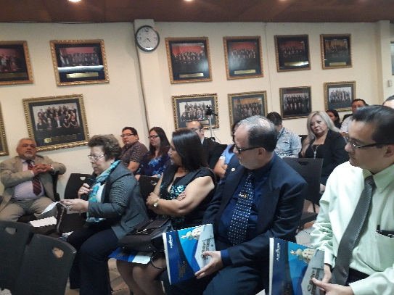

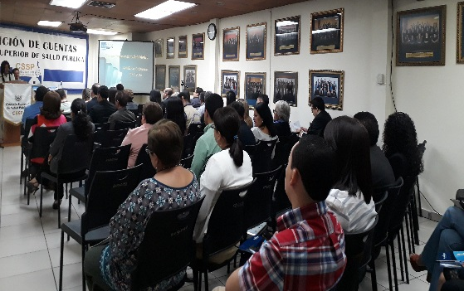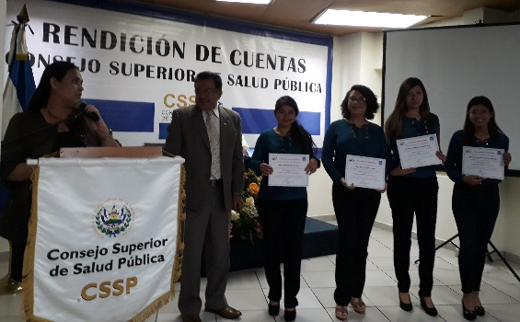

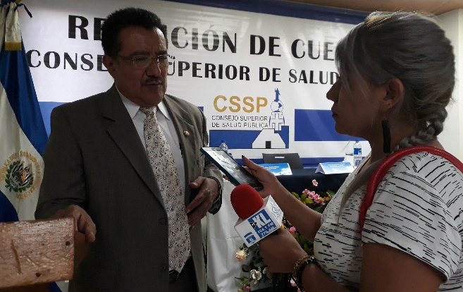
El Lic. Pedro Rosalío Escobar Castaneda, Presidente del CSSP, presentó el informe de logros, exponiendo los retos y proyecciones en cumplimiento con la Ley de Acceso a la Información Pública.

6.3 Gestión Documental y Archivo

En cumplimiento de la ley de acceso a la información pública la institución cuenta con un oficial de gestión documental y archivo iniciando con la habilitación del archivo central. Durante el año 2018 se reportan los siguientes logros en esta área:
- Elaboración del Anteproyecto de normativa de la Foliación de Documentos.
- Inicio de la etapa ordenamiento de expedientes, ingreso y actualización de cuadro resumen de documentos.
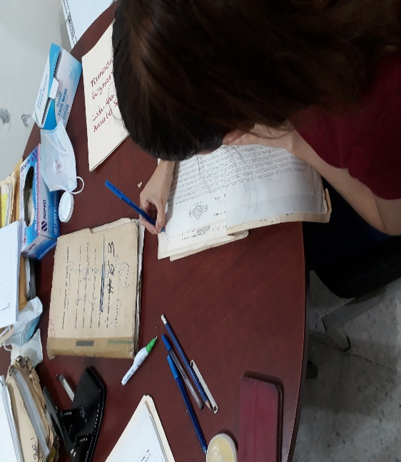
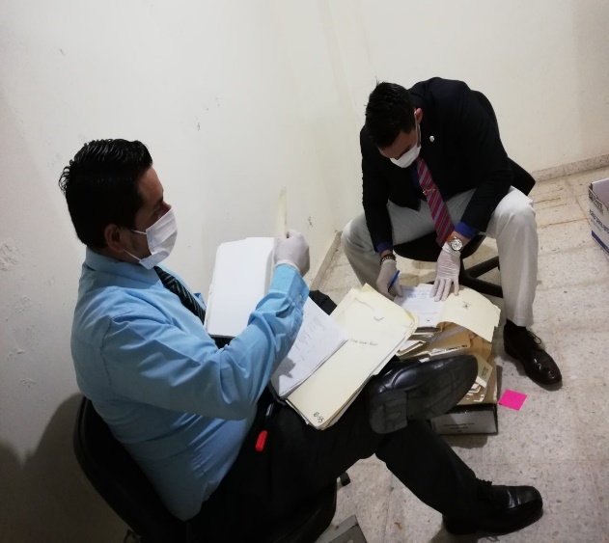
- Proceso de saneamiento y ordenamiento de expedientes

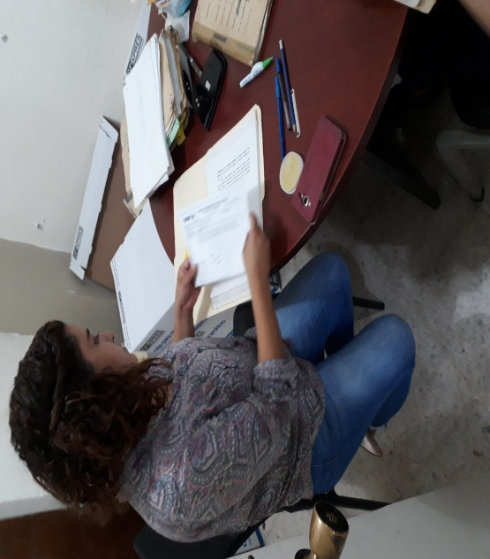
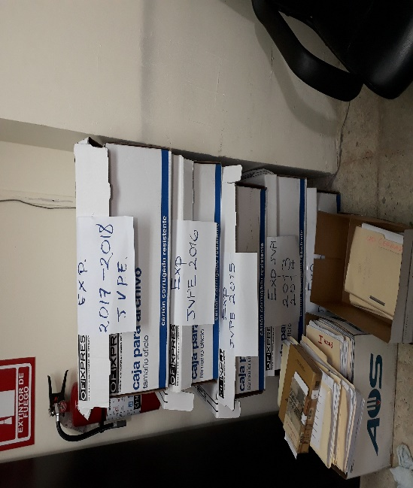

En esta etapa se han incluido las siguientes unidades:
- Unidad de Recursos humanos: 89 expedientes.
- Junta de Vigilancia de la profesión Médica: 445 expedientes.
- Junta de vigilancia profesión enfermería: 113 expedientes.

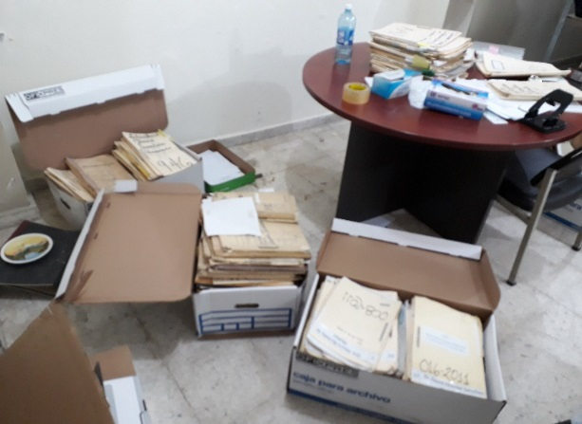
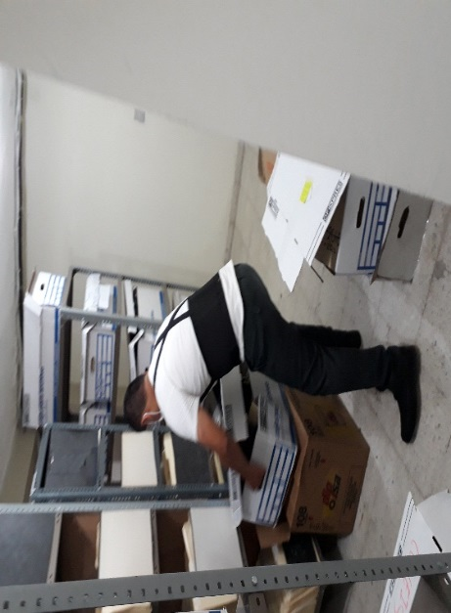
Imágenes del ingreso de nuevos expedientes

6.4 Logros 2018 en la Comisión de Ética Gubernamental

- Desarrollo del plan de trabajo de la Comisión de Ética 2018.
Se desarrolló el plan de trabajo del año 2018. Según los lineamientos s establecidos en la ley y sugeridos por el TEG.
- Capacitación a todo el personal del CSSP.
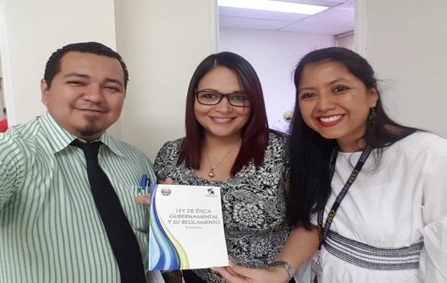
Se realizaron jornadas de capacitación dirigidas a todo el personal, según los linimentos de la Ley, capacitando a 115 empleados del CSSP.
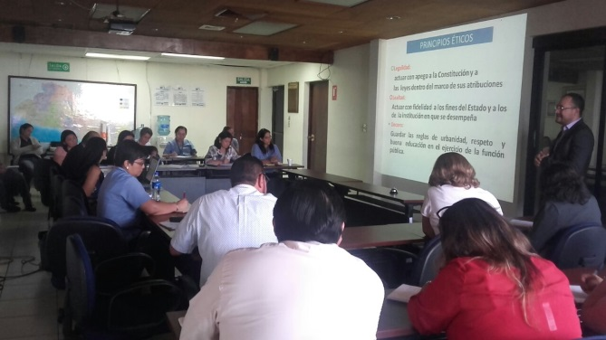
- Distribución de Leyes a todo el personal
Se distribuyeron leyes y reglamente de la ley de Ética a todo el personal del CSSP
- Finalización del diplomado de Ética Pública por parte de 3 miembros de la Comisión.
Se formó a los integrantes, de la Comisión en el Diplomado de Ética Pública, el cual duró todo el 2018.
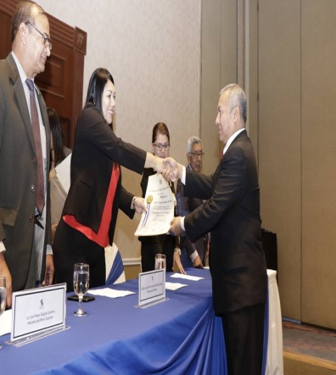
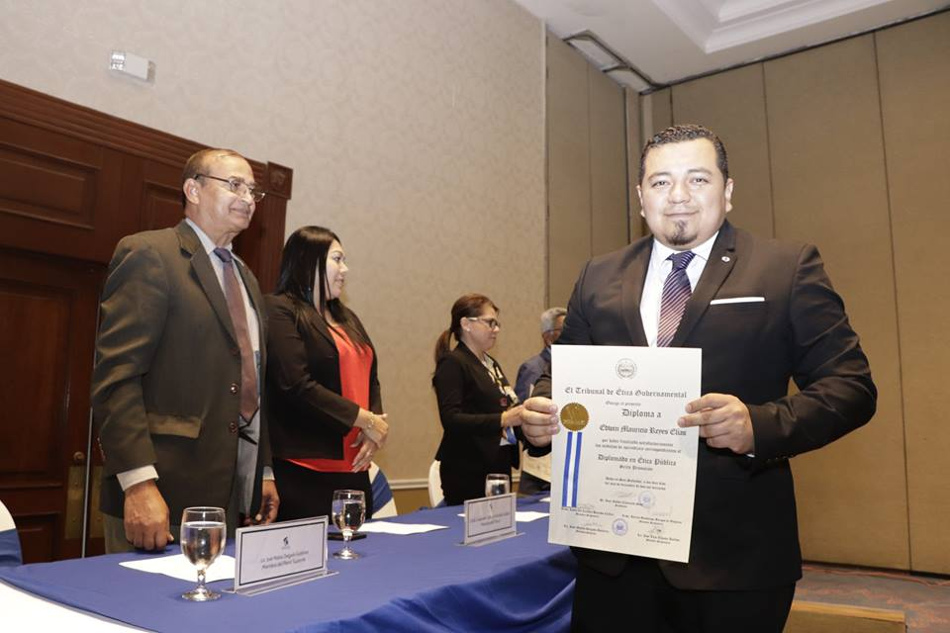

6.5 Elecciones Gremiales de miembros de Junta de Vigilancia y Consejo Directivo

El 09 de noviembre de 2018 se realizó el proceso electoral correspondiente a este año; Con un total de 3,067 votantes de las profesiones médica, médico veterinario, químico farmacéutico y odontológico, en las sedes de San Salvador, Santa Ana, San Miguel y San Vicente; según el siguiente detalle: Gremio médico con 2,161, Gremio químico farmacéutico con 501 votantes, Gremio odontológico con 372 votantes y el gremio médico veterinario con 33.
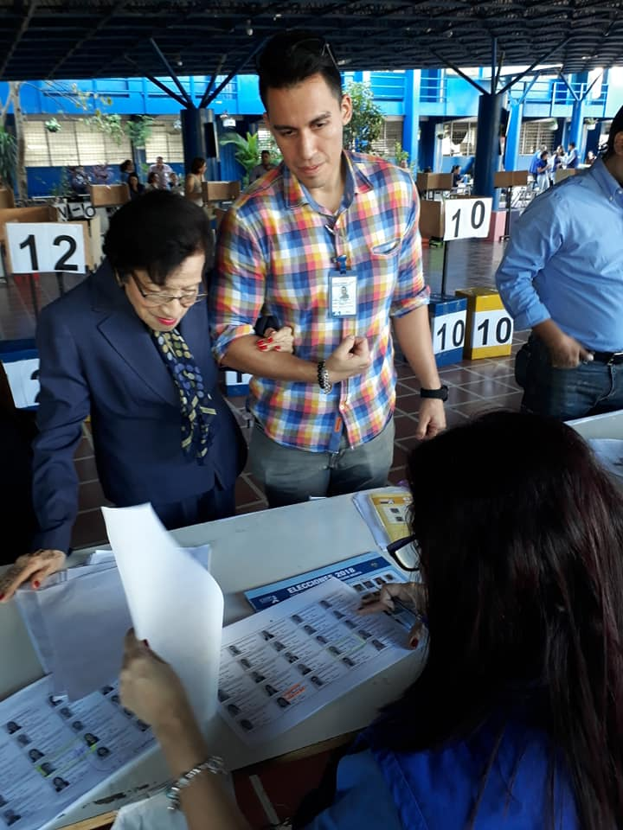
Dra. María Isabel Rodriguez, ejerciendo su voto
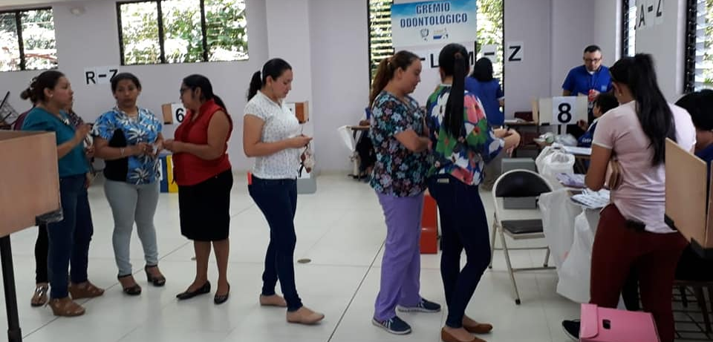
Sede votación Santa Ana
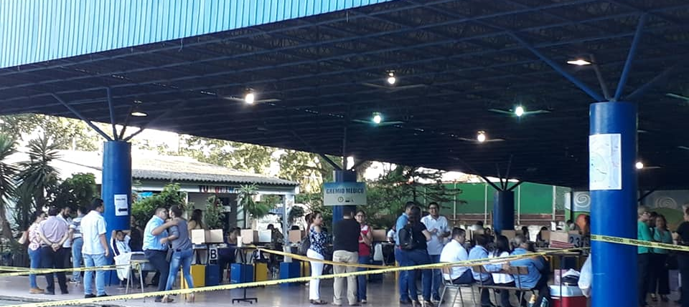
Sede San Salvador

VII. APUESTA POR LA GESTIÓN DE CALIDAD

7.1 Auditoria de Buenas Prácticas Clínicas

El Consejo Superior de Salud Pública tiene la competencia de auditar a solicitud del Comité Nacional de Ética de Investigación en Salud a los establecimientos en los que se desarrollen o planeen realizar estudios de investigación a moléculas nuevas y expedir el certificado de Buenas Prácticas Clínicas, por consiguiente a través de la Unidad de Gestión de la Calidad Institucional se coordinan dichas auditorias realizando 7 auditorías durante el año 2018.
El equipo de auditores de buenas prácticas clínicas está conformado por inspectores de las juntas de vigilancia y personal de la unidad jurídica y de la gestión de calidad.

7.2 Capacitaciones sobre Calidad en el marco del proceso de acreditación bajo la norma ISO 17020

Durante el año 2018 se impartieron a los inspectores de las juntas de vigilancia 8 capacitaciones en las siguientes temáticas:
- Conocimiento sobre la Ingeniería Biomédica. Perfil del Ing. Biomédico
- Equipo Biomédico
- Seguridad Eléctrica en instalaciones y equipos en áreas de críticas hospitalarias (Taller Practico)
- Gestión de Tecnologías Biomédicas en Hospitales
- Aplicación de Estándares de la NFPA 99, Capítulos 6 y 10 relacionados a la seguridad eléctrica en hospitales y áreas clínicas
- Calidad de energía eléctrica en hospitales
- Equipo Radiológico y de diagnóstico clínico
- Auditorias
Las capacitaciones se realizan con el objetivo de abonar competencia a los inspectores y reforzar conocimientos aplicados en el desarrollo de las inspecciones a establecimientos de salud.

7.3 Auditoria de Calidad

Durante el año 2018 se realiza la auditoria de calidad al sistema de gestión de la Norma ISO / IEC 17020, se realiza la revisión por la Dirección se monitorea y da seguimiento a las acciones correctivas y preventivas obteniendo resultados satisfactorios.
Como parte del proceso para obtener la acreditacion bajo la norma mencionada esta se implementa ya en los procesos de inspeccion para la autorizacion de apertura y funcionamiento de establecimientos de salud bajola coordibacion de la unidad de registro de establecimientos de salud (URES).

VIII. LOGROS PLAN ESTRATÉGICO 2016 -2018

Objetivo Estratégico 1. Sistematizar, actualizar y digitalizar la información de los registros y servicios que presta el Consejo Superior de Salud Pública
Se ejecutó:
- Habilitar el pago en línea de los servicios: A partir del 8 de octubre de 2018 de conformidad a Acuerdo Interno de Presidencia número 150 de fecha 5 de octubre 2018, se autorizó la ejecución de la modalidad de pago en línea para los usuarios del CSSP.
- El usuario debe ingresar a la página web www.cssp.gob para poder efectuar el pago en línea, generando primeramente el mandamiento de pago y al siguiente día hábil después de efectuado el pago en cualquier agencia del Banco Agrícola se genera automáticamente el recibo de ingreso virtual.
- Adecuación de espacios para archivar información institucional
- Implementación de herramientas digitales creadas: por ejemplo el Diagnóstico de Necesidades de Capacitación (DNC)

Objetivo estratégico 2: Fortalecer la vigilancia y control de los profesionales y establecimientos de salud, ampliando la cobertura de los servicios que presta a nivel nacional el Consejo Superior de Salud Pública
Se ejecutó:
- Participación en la redacción de la Ley de Deberes y Derechos de los Pacientes y Prestadores de Servicios de Salud
- Actualización de criterios jurisprudenciales para agilizar procesos y respetar derechos fundamentales
- Creación y funcionamiento de la Oficina Tramitadora de Denuncias
Objetivo estratégico 3: Fortalecer la coordinación y la gestión interinstitucional con organismos nacionales e internacionales, instituciones públicas y privadas para contribuir al cumplimiento de la misión institucional
Se ejecutó:
- Creación de alianzas con organismos nacionales e internacionales: firma de convenios con IPAS- Nicaragua, Colectiva Feminista
- Promover la colaboración en asesoría, capacitación, logística e infraestructura: se han realizado talleres
- Gestión de cooperación externa: Convenio “Químicos Farmacéuticos Sin Fronteras” con España

Objetivo Estratégico 4. Colaborar con la autoridad e instituciones responsables de la formación académica, desarrollando además acciones para fortalecer las competencias de los profesionales de la salud
Se ejecutó:
- Analizar y dictaminar sobre los planes de estudio
- Analizar y dictaminar sobre protocolos de investigación en el área de la salud por medio del Comité Nacional de Ética de Investigación en Salud
- Ampliar y promover la oferta de capacitación

Objetivo Estratégico 5. Actualizar ejes transversales que orienten el trabajo institucional para el cumplimiento del presente plan
Se ejecutó:
- Manual de identidad gráfica para actualización de diseño de web y redes sociales
- Creación de espacios de participación ciudadana: cada año aumenta el número de electores
- Creación de la Unidad de Gestión Documental y Archivo
- Creación de la Unidad de Gestión de la Calidad
En este apartado también destacan los logros alcanzados en materia de igualdad de género:
Durante el año 2018, la Unidad de Género, realizó diversas actividades con el propósito de avanzar en la institucionalización del Principio de Igualdad y No Discriminación; reforzando de esta manera, no solo la transversalización del enfoque de género, sino también, la promoción de la igualdad sustantiva, la erradicación de la discriminación, la prevención de la violencia contra las mujeres y la sensibilización en Género del personal de la institución.

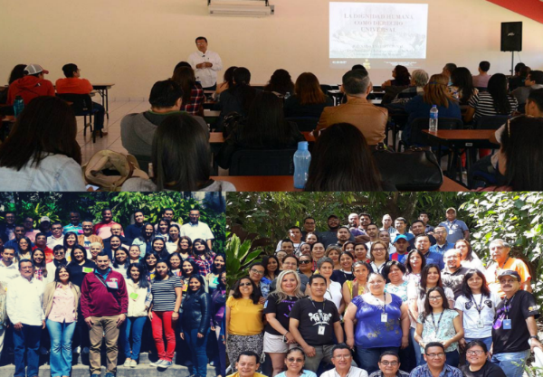
En tal sentido, las principales acciones realizadas fueron:
- Conmemoración del Día Nacional e Internacional de Las Mujeres. Esta actividad tuvo como fin, trabajar el tema de la Salud de las Mujeres y reconocer los avances que se tienen en materia de igualdad para las mujeres.

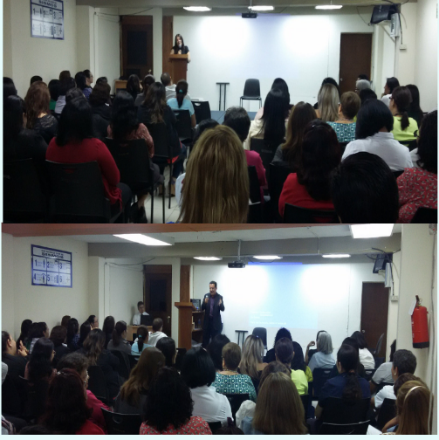
- Conmemoración del Día Nacional e Internacional de la No Violencia Contra las Mujeres. En el marco de este día, se llevó a cabo la “Jornada de Autocuido”, en la cual se dieron a conocer las Leyes vigentes relacionadas a la Igualdad entre hombres y mujeres, Prevención de la Violencia Contra las Mujeres y el tema de Dignidad Humana, con dicha actividad se fortalecieron los conocimientos del personal y se potenciaron las relaciones interpersonales.

- En el transcurso del año 2018, no se recibieron denuncias sobre alguna vulneración de derechos.

IX. GESTION FINANCIERA INSTITUCIONAL DEL CONSEJO SUPERIOR DE SALUD PÚBLICA

DEL 1 DE ENERO AL 31 DE DICIEMBRE 2018
La Gestión Financiera Institucional correspondiente al periodo fiscal del 1 de enero al 31 de diciembre de dos mil dieciocho, se desarrolló bajo dos fuentes de financiamiento las cuales son: Fondo General y Recursos Propios. La fuente de financiamiento fondo general representa las transferencias corrientes que se reciben de la Dirección General de Tesorería a través del Ministerio de Salud. La fuente de financiamiento recursos propios son ingresos percibidos a través de tasas y derechos, venta de bienes y servicios, rentabilidad de depósitos a plazo, entre otros.

La asignación presupuestaria inicial aprobada para la institución, según Decreto Legislativo No. 878 publicado en Diario Oficial número 9, Tomo número 418 de fecha 15 de enero de 2018, asciende al monto de $ 2,247,045 del cual $ 1,299,955 corresponde a fuente de financiamiento fondo general y representa el 58% del presupuesto y $ 947,090 corresponde a fuente de financiamiento recursos propios y representa el 42% del presupuesto, según detalle a continuación:

Fuente de Financiamiento | Asignación Presupuestaria | % Asignado
Fondo General | $ 1,299,955 | 58%
Recursos Propios | $ 947,090 | 42%
Total | $ 2,247,045 | 100%

Durante el periodo fiscal 2018 el presupuesto aprobado para la institución ha tenido cinco incrementos presupuestarios del monto que originalmente se había asignado, según detalle siguiente:

Detalle | Fecha | Decreto / Acuerdo | Fondo General | Recursos Propios | Monto
Asignación Inicial | 15/01/2018 | 878 | $ 1,299,955 | $ 947,090 | $ 2,247,045
Acuerdo Ejecutivo | 27/02/2018 | 226 | $ 0 | $ 10,000 | $ 10,000
Acuerdo Ejecutivo | 14/06/2018 | 811 | $ 0 | $ 6,200 | $ 6,200
Acuerdo Ejecutivo | 29/06/2018 | 901 | $ 62,035 | $ 0 | $ 62,035
Acuerdo Ejecutivo | 15/10/2018 | 1468 | $ 0 | $ 2,800 | $ 2,800
Acuerdo Ejecutivo | 20/12/2018 | 1980 | $ 0 | $ 750 | $ 750
Total Presupuesto |  |  | $ 1,361,990 | $ 966,840 | $ 2,328,830

Del total de presupuesto asignado a la Institución durante el año 2018, $1,361,990 corresponde a fuente de financiamiento fondo general y representa el 58% del presupuesto y $ 966,840 corresponde a fuente de financiamiento recursos propios y representa el 42% del presupuesto asignado, según detalle siguiente(con incremento presupuestario aprobados):
Fuente de Financiamiento | Asignación Presupuestaria | % Asignado
Fondo General | $ 1,361,990 | 58%
Recursos Propios | $ 966,840 | 42%
Total | $ 2,328,830 | 100%

PERCEPCION DE INGRESOS
Con respecto a la percepción de Ingresos, durante el periodo de enero a diciembre 2018, refleja un monto por $ 2,527,266 de los cuales $ 1,315,377 fueron percibidos por medio de transferencias corrientes a través del Ministerio de Salud con fuente de financiamiento fondo general y $ 1,211,889 corresponden a la percepción de recursos propios, según detalle siguiente:

Fuente de Financiamiento | Presupuesto | Ingresos Percibidos
Fondo General | $ 1,361,990 | $ 1,315,377
Recursos Propios | $ 966,840 | $ 1,211,889
Total | $ 2,328,830 | $ 2,527,266

El monto que corresponde a Recursos Propios está conformado por los siguientes rubros:

CONCEPTO | MONTO | %
INGRESOS PROPIOS | $ 904,290 | 75%
RECUPERACION DE INVERSIONES FINANCIERAS | $ 288,000 | 24%
SUBVENCIÓN PRIVADA | $ 19,680 | 1%
TOTAL | $ 1,211,889 | 100%
INGRESOS PROPIOS
Bajo este concepto se agrupan los ingresos captados por pagos de los profesionales de la salud por aperturas, inscripciones, traslados y traspasos de establecimientos, inscripciones provisionales y permanentes de profesionales, pagos de anualidades, emisión de carnet, certificaciones, autenticas, recargos del 1% por pagos atrasados de anualidades, entre otros. El detalle es el siguiente:
CONCEPTO | PARCIAL | TOTAL | %
POR SERVICIOS DE CERTIFICACION Y VISADO DE DOCUMENTOS |  | $ 339,817
Autorización de Elaboración de Sellos | $ 94,158 |  | 10%
JVPQF-Acreditaciones y Reacreditaciones | $ 34,690 |  | 4%
Inscripción Provisional y Temporal Profesionales | $ 24,873 |  | 3%
Inscripción Permanente Profesionales | $ 11,952 |  | 1%
Emisión de Carnet | $ 94,461 |  | 10%
Establecimientos - Inscripciones | $ 11,187 |  | 1%
Establecimientos - Licencia | $ 31,603 |  | 3%
Establecimientos - Certificado de Licencias de Apertura y Funcionamiento | $ 2,067 |  | 0.23%
Establecimientos - Traspasos y Traslados | $ 6,697 |  | 1%
Certificaciones, Constancias, Solvencias y Autorizaciones de Firmas | $ 23,695 |  | 3%
Varios | $ 4,435 |  | 0.5%
DERECHOS DIVERSOS |  | $ 256,862
Anualidad Profesionales | $ 167,442 |  | 19%
Anualidad Establecimientos | $ 65,678 |  | 7%
Diplomas | $ 23,742 |  | 3%
VENTA DE BIENES INDUSTRIALES |  | $ 176,654
Venta de Sellos | $ 176,654 |  | 20%
RENTABILIDAD DE DEPOSITOS A PLAZO |  | $ 30,881
Rentabilidad en Depósitos a Plazo | $ 30,881 |  | 3%
MULTAS E INTERESES DIVERSOS |  | $ 19,438
Recargo 1% por Anualidades de Años Anteriores | $ 19,438 |  | 2%
RENTABILIDAD DE CUENTAS BANCARIAS |  | $ 42
Rentabilidad de Cuentas Bancarias | $ 42 |  | 0.005%
INGRESOS DIVERSOS |  | $ 80,516
Educación Permanente | $ 50,070 |  | 6%
Ingresos por Fotocopias | $ 3,416 |  | 0.38%
Auditoría de Buenas Prácticas Clínicas | $ 16,900 |  | 2%
JVPMV- Talleres | $ 5,380 |  | 1%
JVPP-Talleres | $ 1,675
Otros Ingresos Diversos | $ 3,075 |  | 0.34%
TOTAL |  | $ 904,209 | 100%

El monto de $ 904,209 representa el 75% del total percibido por la institución con cargo a recursos propios, como se puede apreciar en el cuadro anterior, el 26% de la percepción efectiva de estos ingresos lo constituyen el pago derecho por anualidades de profesionales y establecimientos, venta de bienes por elaboración de sellos refleja el 20%. Siendo ambos las fuentes de ingresos mediante las cuales la institución obtiene mayor percepción de ingresos.

RECUPERACION DE INVERSIONES FINANCIERAS EN DEPOSITOS A PLAZO

La recuperación de inversiones financieras refleja un monto por valor de $ 288,000 y representa el 24% del total de ingresos percibidos en la fuente de financiamiento recursos propios por medio de la liquidación de tres Depósitos a Plazo, utilizando esta disponibilidad de efectivo para el pago de suministrantes y prestaciones otorgadas a empleados, según detalle siguiente:

BANCO | No. DE REFERENCIA | VALOR
HIPOTECARIO DE EL SALVADOR, S.A. | 92446 | $ 100,000.00
BANCO G & T CONTINENTAL | 4253466 | $ 100,000.00
BANCO PROMERICA, S.A. | 52520000003031 | $ 88,000.00
TOTAL |  | $ 288,000.00

SUBVENCION PRIVADA

De conformidad Acuerdo de la Subvención SV-005-NIC-FY18 celebrado el día 1 de enero de 2018 mediante el cual Ipas Centroamérica acuerda otorgar una subvención de fondos al Consejo Superior de Salud Pública por valor de $ 18,000. El plazo de la subvención es del 1 de enero al 30 de agosto de 2018. El propósito de la subvención es contribuir al fortalecimiento de conocimientos y habilidades del personal de salud pública para garantizar el servicio con calidad y calidez a la población, particularmente a mujeres y niños y Fortalecer y apoyar el accionar de la Unión Medica por la Salud y Vida de las Mujeres en El Salvador.
En fecha 30 de agosto de 2018, se suscribió ADENDUM #01 al Acuerdo de Subvención entre Ipas y Consejo Superior de Salud Pública No. SV-005-NIC-FY18, modificando el monto y plazo de la subvención, incrementando de US$ 18,000 a US$ 19,750 y ampliando el plazo hasta el 30 de noviembre 2018.
Ipas efectuó cuatro desembolsos de fondos y fueron depositados en Cuenta Bancaria No. 590-056201-8 del Banco Agrícola, según detalle siguiente:
DEPOSITO | FECHA | VALOR
PRIMER DESEMBOLSO | 24/01/2018 | $ 9,980.00
SEGUNDO DESEMBOLSO | 25/05/2018 | $ 6,180.00
TERCER DESEMBOLSO | 01/10/2018 | $ 2,785.00
CUARTO DESEMBOLSO | 19/12/2018 | $ 735.00
TOTAL |  | $ 19,680.00

El monto de la Subvención representa el 1% de la percepción efectiva de los ingresos propios durante el año 2018.
EJECUCION DE EGRESOS

Del monto asignado a la Institución, se ha devengado el valor de $ 2,257,362 equivalente al 97% de ejecución del presupuesto durante el período reportado, quedando un saldo pendiente de ejecución de $ 71,468 equivalente al 3%. A continuación, se presenta un resumen, donde se puede apreciar la Situación Operativa Financiera Institucional al 31 de diciembre del año 2018, por fuente de financiamiento.

Situación Operativa Financiera Institucional de Egresos correspondiente al período de Enero a Diciembre 2018
Fuente de Financiamiento | Asignación Presupuestaria |  | Devengado |  | Saldos Presupuestario por Devengar |  | % Ejecutado
Fondo General | $ 1,361,990 |  | $ 1,315,377 |  | $ 46,613 |  | 97%
Recursos Propios | $ 966,840 |  | $ 941,985 |  | $ 24,855 |  | 97%
Total | $ 2,328,830 |  | $ 2,257,362 |  | $ 71,468 |  | 97%

A nivel de rubro presupuestario la situación operativa financiera es la siguiente:
RUBRO PRESUPUESTARIO | CONCEPTO | ASIGNACION PRESUPUESTARIA | EJECUTADO | SALDO PRESUPUESTARIO | % EJECUCION
51 | Remuneraciones | $ 1,669,078 | $ 1,610,432 | $ 58,647 | 96%
54 | Adquisición de Bienes y Servicios | $ 601,390 | $ 589,543 | $ 11,847 | 98%
55 | Gastos Financieros y Otros | $ 21,390 | $ 21,200 | $ 190 | 99%
61 | Inversiones en Activos Fijos | $ 36,971 | $ 36,187 | $ 784 | 98%
TOTAL |  | $ 2,328,830 | $ 2,257,362 | $ 71,468 | 97%

La situación operativa financiera resumida en el cuadro anterior está conformada de la manera siguiente:
Fondo General: Valores que corresponden a la Operatividad Financiera que ha tenido la institución para el pago de remuneraciones, adquisición de bienes y servicios e inversiones en activo fijo. El presupuesto aprobado para esta fuente de financiamiento inicialmente fue por $1,299,955 teniéndose un incremento presupuestario durante el año 2018, según detalle siguiente:

Detalle | Decreto / Acuerdo | Fecha | Monto | Comentario
Asignación Inicial | 878 | 15/01/2018 | $ 1,299,955
Acuerdo Ejecutivo | 901 | 29/06/2018 | $ 62,035 | Incremento Presupuestario para la Creación de la Oficina Tramitadora de Denuncias, de Conformidad a la Ley de Deberes y Derechos de los Pacientes y Prestadores de Servicios de Salud.
Total Presupuesto |  |  | $ 1,361,990

El monto total del presupuesto asignado e incrementado asciende al valor de $ 1,361,990 y representa el 58% del total asignado a la Institución durante el año 2018.
Estos fondos son recibidos de la Dirección General de Tesorería por medio de Transferencias Corrientes a través del Ministerio de Salud como Unidad Primaria. Durante el período de enero a diciembre presenta una ejecución de $ 1,315,377 que en términos porcentuales representa el 97% del total presupuestado en esta fuente de financiamiento. El detalle por rubro presupuestario (fuente de financiamiento fondo general) es el siguiente:
RUBRO PRESUPUESTARIO | CONCEPTO | ASIGNACION PRESUPUESTARIA | EJECUTADO | SALDO PRESUPUESTARIO | % EJECUCION
51 | Remuneraciones | $ 1,252,965 | $ 1,206,509 | $ 46,456 | 96.29%
54 | Adquisición de Bienes y Servicios | $ 98,330 | $ 98,176 | $ 154 | 99.84%
61 | Inversiones en Activo Fijo | $ 10,695 | $ 10,692 | $ 3 | 99.97%
TOTAL |  | $ 1,361,990 | $ 1,315,377 | $ 46,613 | 97%

El rubro que representa mayor ejecución presupuestaria es remuneraciones, debido a que el 93% de las plazas de los empleados son financiadas con cargo al fondo general.
Recursos Propios: Valores que corresponden a la Operatividad Financiera Administrativa de los Recursos asignados para el funcionamiento institucional, el presupuesto aprobado inicialmente para esta fuente de financiamiento fue por $ 947,090, teniéndose cuatro incrementos presupuestarios durante el año 2018, según detalle siguiente:

Detalle | Decreto / Acuerdo | Fecha | Monto | Comentario
Asignación Inicial | 878 | 15/01/2018 | $ 947,090
Acuerdo Ejecutivo | 226 | 27/02/2018 | $ 10,000 | Se solicitó incremento presupuestario por Primer Desembolso Acuerdo de Subvención No. SV-005-NIC-FY18 suscrito entre Ipas Centroamérica y el CSSP, en el cual Ipas se compromete a otorgar subvención de fondos por valor de $ 18,000 al CSSP.
Acuerdo Ejecutivo | 811 | 14/06/2018 | $ 6,200 | Se solicitó incremento presupuestario por Segundo Desembolso Acuerdo de Subvención No. SV-005-NIC-FY18 suscrito entre Ipas Centroamérica y el CSSP, en el cual Ipas se compromete a otorgar subvención de fondos por valor de $18,000 al CSSP.
Acuerdo Ejecutivo | 1468 | 15/10/2018 | $ 2,800 | Se solicitó incremento presupuestario por Tercer Desembolso Acuerdo de Subvención No. SV-005-NIC-FY18 suscrito entre Ipas Centroamérica y el CSSP, en el cual Ipas se compromete a otorgar subvención de fondos por valor de $19,750 al CSSP.
Acuerdo Ejecutivo | 1980 | 20/12/2018 | $ 750 | Se solicitó incremento presupuestario por Cuarto Desembolso Acuerdo de Subvención No. SV-005-NIC-FY18 suscrito entre Ipas Centroamérica y el CSSP, en el cual Ipas se compromete a otorgar subvención de fondos por valor de $19,750 al CSSP.
Total Presupuesto |  |  | $ 966,840

El monto total del presupuesto asignado e incrementado asciende al valor de $ 966,840 y representa el 42% del total asignado. Estos fondos son percibidos a través de tasas y derechos, venta de bienes y servicios, rentabilidad de depósitos a plazo, subvención, entre otros. Con una ejecución de $ 941,985 que en términos porcentuales representa el 97% del monto presupuestado en esta fuente de financiamiento.
El detalle por rubro presupuestario (fuente de financiamiento recursos propios) se muestra a continuación:

RUBRO PRESUPUESTARIO | CONCEPTO | ASIGNACION PRESUPUESTARIA | EJECUTADO | SALDO PRESUPUESTARIO | % EJECUCION
51 | Remuneraciones | $ 416,113 | $ 403,923 | $ 12,190 | 97%
54 | Adquisición de Bienes y Servicios | $ 503,060 | $ 491,367 | $ 11,693 | 98%
55 | Gastos Financieros y Otros | $ 21,390 | $ 21,200 | $ 190 | 99%
61 | Inversiones en Activos Fijos | $ 26,276 | $ 25,495 | $ 781 | 97%
TOTAL |  | $ 966,840 | $ 941,985 | $ 24,855 | 97%

El rubro que representa mayor ejecución presupuestaria es la adquisición de bienes y servicios, debido a que los gastos necesarios para el funcionamiento institucional, son financiados con recursos propios percibidos a través de tasas y derechos.

COMPARACION DE INGRESOS Y GASTOS

CONCEPTO | FUENTE DE FINANCIAMIENTO |  | TOTAL
CONCEPTO | FONDO GENERAL | RECURSOS PROPIOS | TOTAL
INGRESO | $ 1,315,377 | $ 1,211,889 | $ 2,527,266
EGRESO | $ 1,315,377 | $ 941,985 | $ 2,257,362
SUPERAVIT/DEFICIT | $ 0 | $ 269,904 | $ 269,904

Al realizar el cruce de saldos entre los ingresos percibidos y los gastos ejecutados, en cada una de las fuentes de financiamiento, se determina que en la fuente de financiamiento fondo general se tiene un equilibrio presupuestario, ya que el monto solicitado a la Dirección General de Tesorería, a través del Ministerio de Salud, es igual a los gastos ejecutados en la Institución.

Con respecto a la fuente de financiamiento de recursos propios, se obtuvo un excedente de las proyecciones de ingresos por valor de $ 269,904; estos recursos disponibles fueron utilizados para la apertura de dos depósitos a plazo, según detalle siguiente:

BANCO | No. DE REFERENCIA | VALOR
BANCOVI | 69904 | $ 200,000
ATLANTIDA | 64560 | $ 100,000
TOTAL |  | $ 300,000

X. QUE HACER INSTITUCIONAL… DIA A DIA EN EL CSSP

Primera Jornada de Formación Continua Profesionales Químicos Farmacéuticos del ISSS
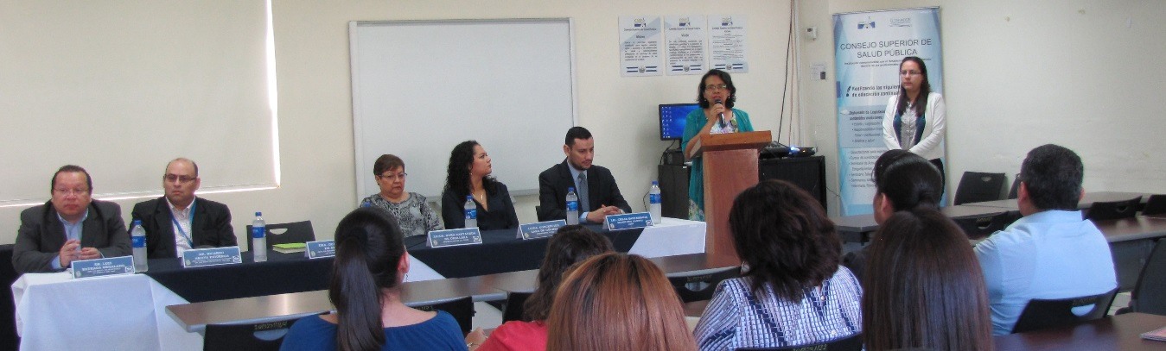
San Salvador, 05 de Febrero. La Junta de Vigilancia de la Profesión Químico Farmacéutica (JVPQF) como parte de su programa de Educación Continua, realizó Conjuntamente con personal del ISSS la conferencia: "Primera Jornada de formación continuada para profesionales Químicos Farmacéuticos del ISSS, sobre Soluciones Citostáticas " la cual se llevó a cabo el pasado miércoles 24 de enero.
La conferencia fue impartida por el Dr. Leandro Rodríguez, Médico Oncólogo
Exitoso desarrollo del 2do. Congreso Nacional del Profesional en Laboratorio Clínico
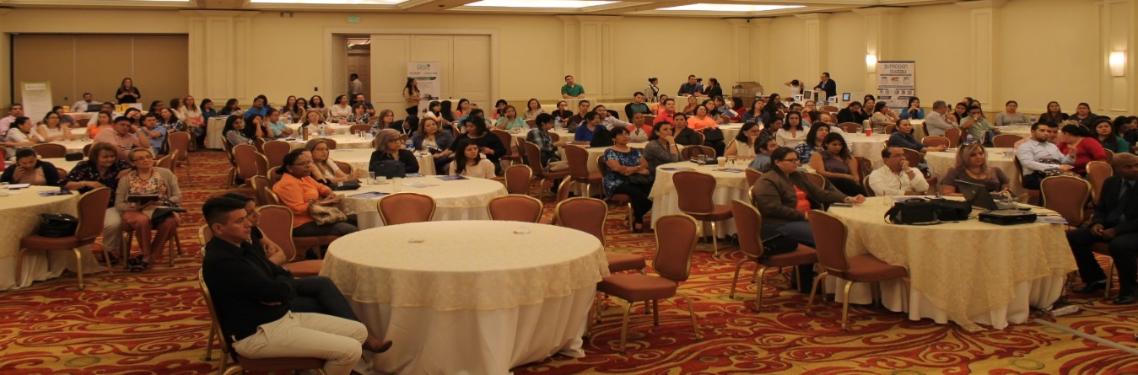
EL Consejo Superior de Salud Pública y la Junta de Vigilancia de la Profesión en Laboratorio Clínico desarrollaron exitosamente el 2° Congreso Nacional del Profesional en Laboratorio Clínico denominado "Laboratoristas actualizados con la Tecnología", con la participación especial del Dr. Angel Escobedo Carbone (Cuba).
El congreso fue replicado en la zona oriental (San Miguel), central (San Salvador) y occidental (Santa Ana) del país y contó con la participación de profesionales en laboratorio clínico.
Juramentación nuevos profesionales Junta de Vigilancia de la Profesión Química y Farmacia
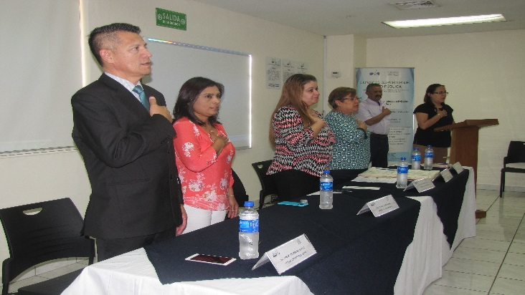
El 22 de Febrero de 2018, se llevó a cabo la juramentación de nuevos profesionales en el área de Química y Farmacia, quedando debidamente registrados y acreditados para ejercer la profesión.
Junta de Vigilancia de la Profesión en Psicología juramenta nuevos Profesionales
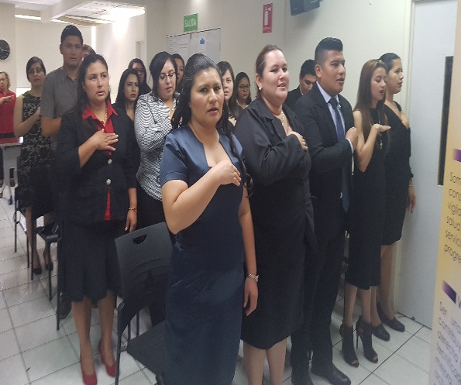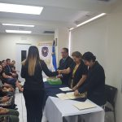
El 15 de Marzo de 2018. La Junta de Vigilancia de la profesión de Psicología (JVPP) juramentó nuevos profesionales en Psicología, a quienes se les impartió una charla sobre aspectos éticos y jurídicos de la profesión. Se hizo entrega de diploma, sello y carnet que los habilita legalmente para ejercer su profesión.

Jornada de formación continua dirigida para los profesionales Químico Farmacéuticos, que trabajan en el Instituto Salvadoreño del Seguro Social
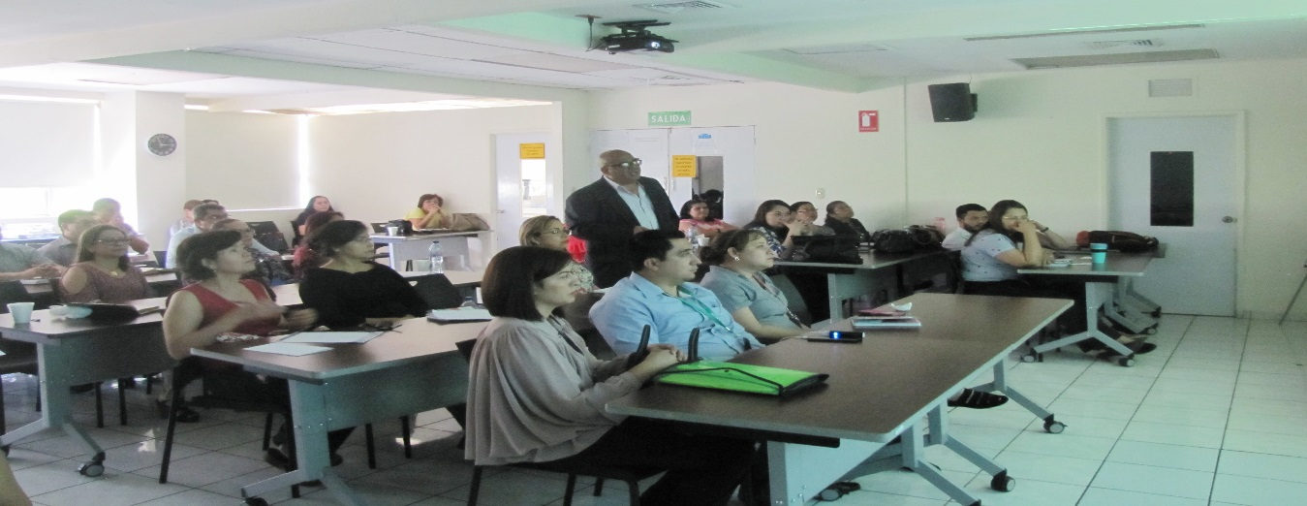El 22 de Marzo de 2018. La Junta de Vigilancia de la Profesión Químico Farmacéutica (JVPQF) como parte de su programa de Educación Continua, realizó Conjuntamente con personal del ISSS la conferencia: "Jornada de formación continuada para profesionales Químicos Farmacéuticos del ISSS, sobre Preparaciones Magistrales”. La conferencia fue impartida por el Lic. Moises Atonalt Guerra Avilés.
JVPE realiza Jornada Científica
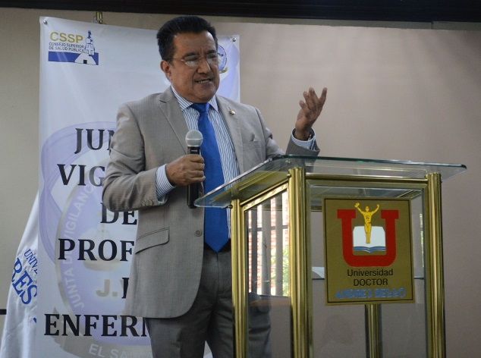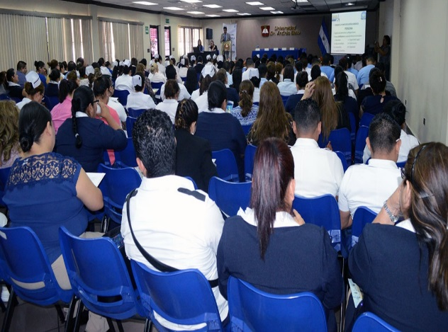

El 08 de Mayo de 2018. En el marco de la celebración del profesional en Enfermería, la Junta de Vigilancia de la Profesión en Enfermería (JVPE) desarrolló la Jornada Científica denominada: "Competencias Éticas, Técnicas y Legales de los profesionales de Enfermería ". Como ponentes de esta Jornada estuvo el Presidente de CSSP, Lic. Pedro Rosalío Escobar, y el Jefe de la Oficina Tramitadora de Denuncias, OTD, Lic. Henry Macall, quienes abordaron diferentes temáticas ante un auditorio de más de 200 profesionales del gremio de Enfermería tanto del sector público como privado.

Inicia Diplomado de Legislación en Salud, año 2018
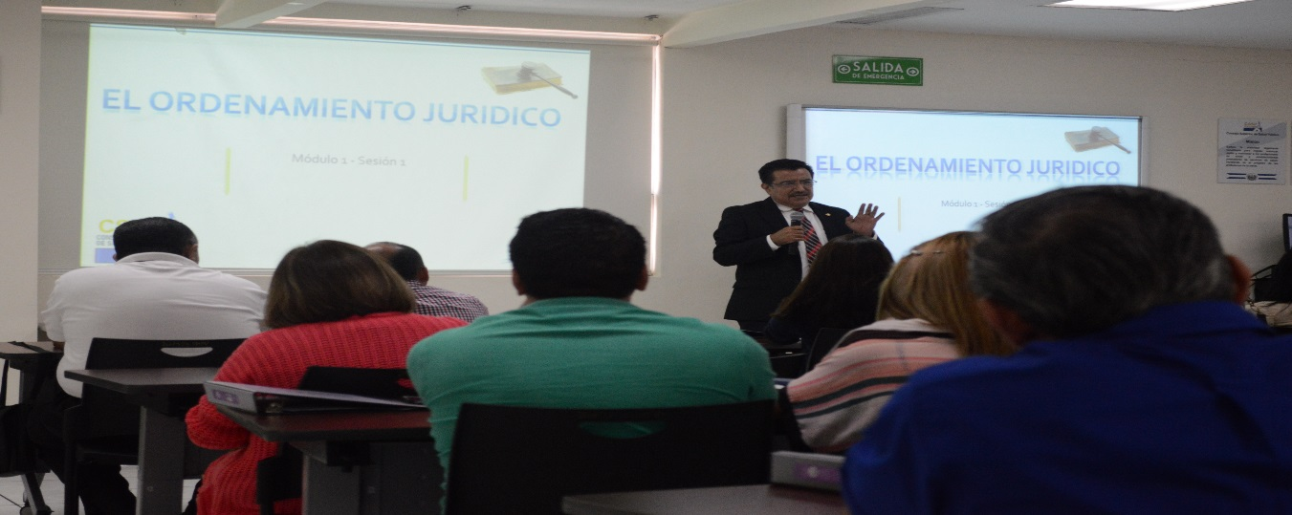
18 de Mayo de 2018. Como parte del programa de Educación Continua dirigido a profesionales de la salud y personal relacionado con el mismo tema, dio inicio el Diplomado de Legislación en Salud 2018, en la modalidad de autogestión. En la primera sesión se contó con la participación como facilitadores al Presidente de CSSP, Lic. Pedro Rosalío Escobar y al jefe de la Unidad Jurídica, Lic. Douglas Cruz.
Egresados de Veterinaria reciben credenciales
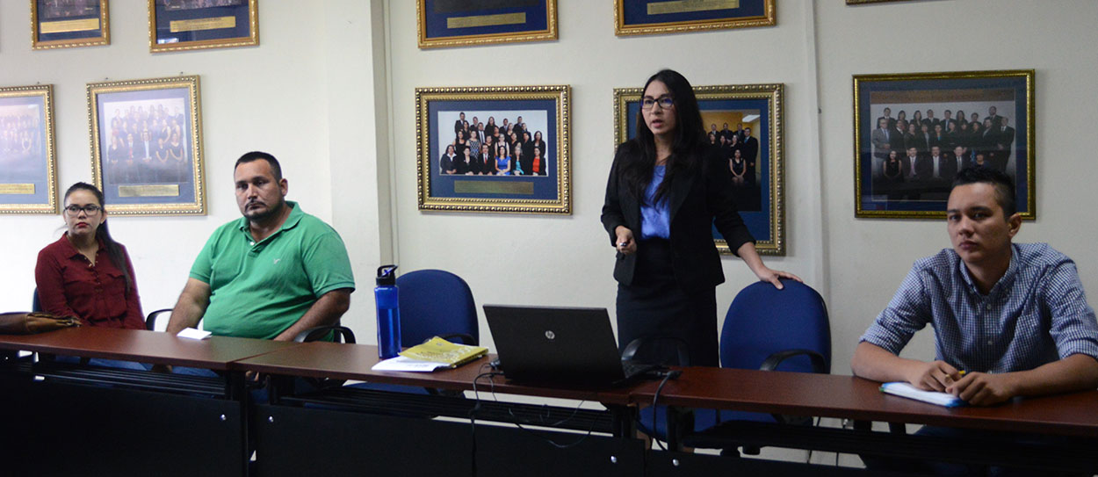
07 de Junio de 2018. La Junta de Vigilancia de la Profesión Médico Veterinaria (JVPMV) hizo entrega de credenciales a estudiantes egresados de esta carrera de la Universidad de Oriente (UNIVO), como parte de una autorización del ejercicio de forma provisional.

JVPP realiza conferencia sobre Investigación en Psicología
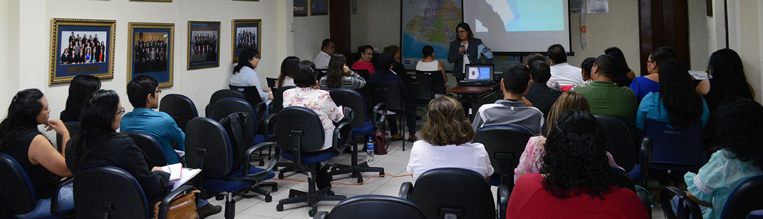San 25 de junio de 2018. Con el objetivo de incentivar a estudiantes de 4°y 5° año de Psicología en el ámbito de la investigación, la Junta de Vigilancia de la Profesión en Psicología (JVPP) desarrolló la conferencia: "Investigación en Psicología".
La conferencia estuvo a cargo de la Licda. Katya Melany García Campos, quien es docente universitaria y miembro de la Junta Directiva actual de JVPP

JVPO realiza taller sobre manejo de expediente clínico
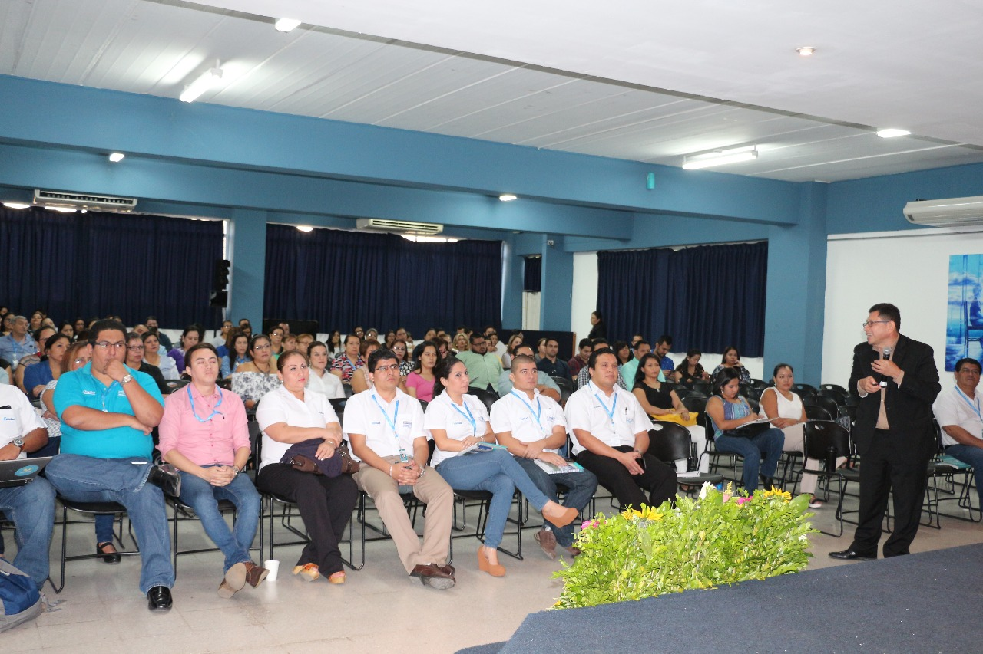
02 de julio de 2018. La Junta de Vigilancia de la Profesión Odontológica (JVPO) desarrolló el taller: "Manejo del Expediente Clínico. Implicaciones Legales", dirigido a odontólogos de FOSALUD en las instalaciones de la Universidad Evangélica de El Salvador. El taller fue impartido por el Jefe de inspectores de dicha junta, Dr. René Penado.

Se gradúa XVI generación de Diplomado de Legislación en Salud
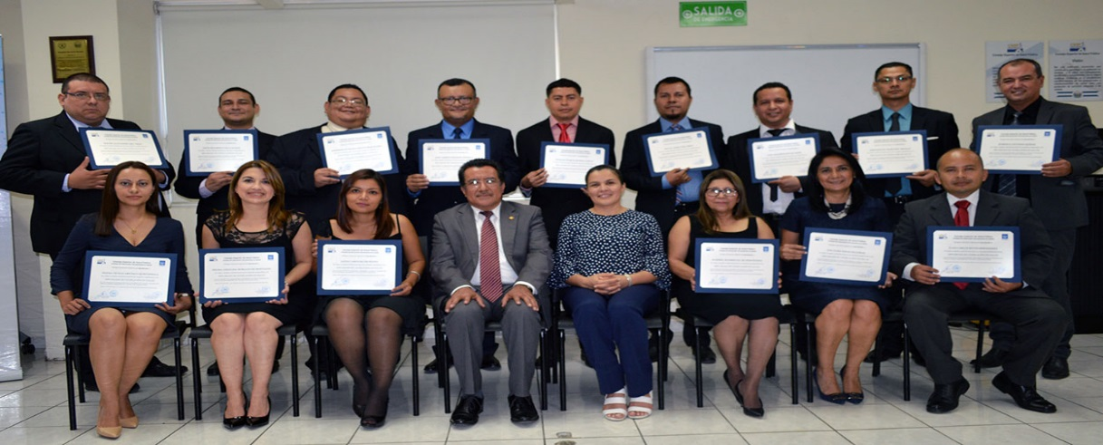
30 de Julio de 2018. Las autoridades de CSSP graduaron a 36 profesionales del Diplomado de Legislación en Salud, en su XVI generación. Con palabras de agradecimiento por el conocimiento adquirido, los graduados recibieron de manos de las autoridades, Lic. Pedro Rosalío Escobar, Presidente y Licda. Anabella Menjívar Morán, Secretaria, el diploma de aprobación del curso, que tuvo una duración de ocho semanas. El Diplomado de Legislación en Salud ha permitido a CSSP desde el año 2013, cumplir con su nueva función, la de abrir espacios para que los profesionales de la salud se mejoren sus competencias técnicas y que se encuentra enmarcada dentro del Plan Estratégico Institucional. Desde esa fecha más de 300 personas de diferentes áreas relacionadas con la salud han sido graduadas.

CSSP convoca a elecciones 2018
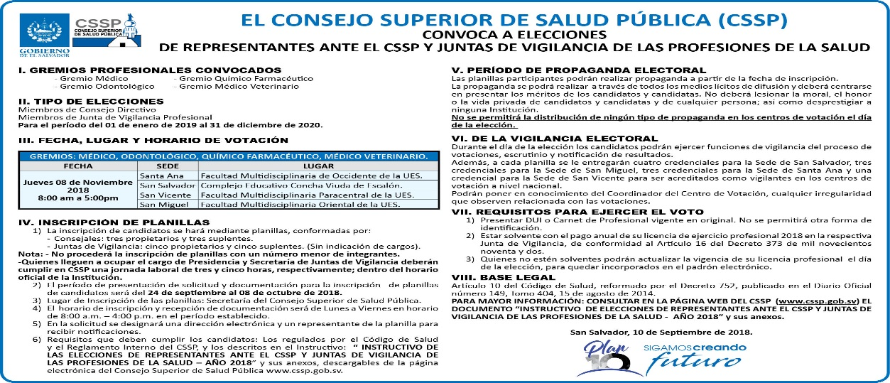
10 de septiembre de 2018. Cumpliendo con lo establecido en el instructivo electoral 2018, CSSP convocó por medio de publicación en periódicos de mayor circulación, a elecciones de representantes ante CSSP y Juntas de Vigilancia de las Profesiones de la salud de los gremios: Médico, Médico Veterinario, Químico Farmacéutico y Odontológico. El proceso electoral se llevó a cabo el día Jueves 08 de Noviembre en horario de 8:00 a.m. - 5:00 p.m., de manera simultánea a nivel nacional en las cuatro regiones del país, con sus respectivas sedes: San Salvador: Complejo Educativo Concha Viuda de Escalón, en Santa Ana, Facultad Multidisciplinaria de Occidente de la UES, San Miguel, Facultad Multidisciplinaria Oriental de la UES y en la zona Paracentral, Facultad Multidisciplinaria Paracentral de la UES. El período de inscripción de planillas fue del 24 de Septiembre al 08 de Octubre de 2018, de 8:00 a.m.- 4:00 p.m. en la Secretaría General de CSSP; para ejercer su voto se presentar el DUI o carnet de Profesional Vigente en original y estar solvente con el pago anual de su licencia de ejercicio profesional 2018, de conformidad al artículo 16 del Decreto 373 de 1992.
CSSP sede de reunión del SINAMA
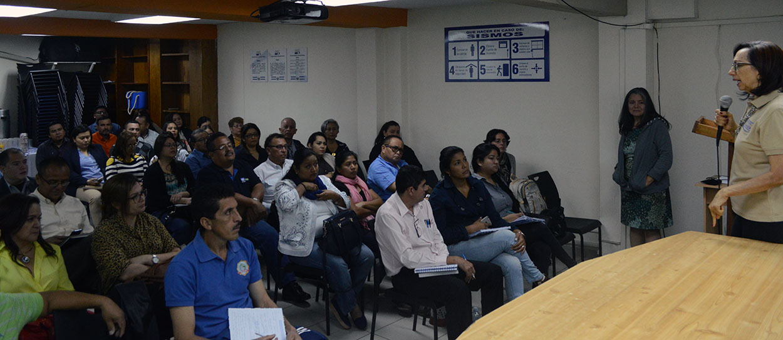

12 de diciembre de 2018. El Consejo Superior de Salud Pública (CSSP) por medio de la Unidad de Medio Ambiente, fue elegido como sede de la sesión final 2018 del Sistema Nacional de Medio Ambiente (SINAMA) el cual está integrado por las jefaturas de las unidades de medio ambiente de las instituciones del Estado.

ANEXOS

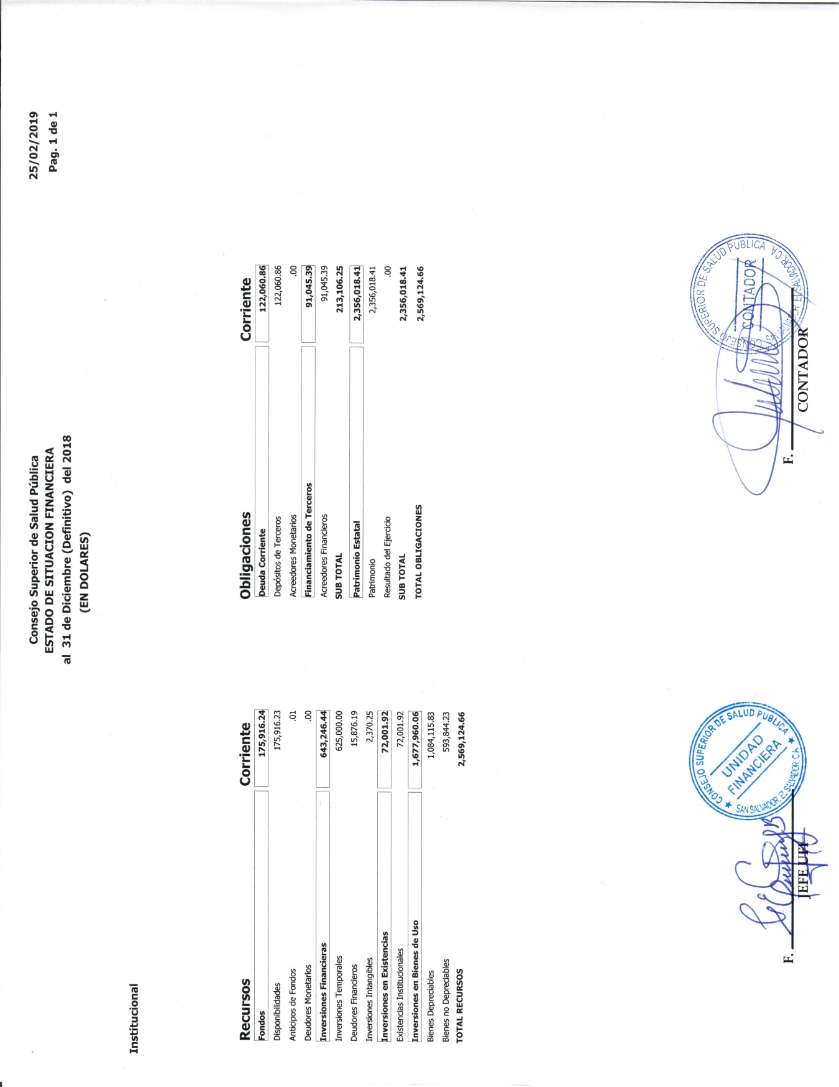

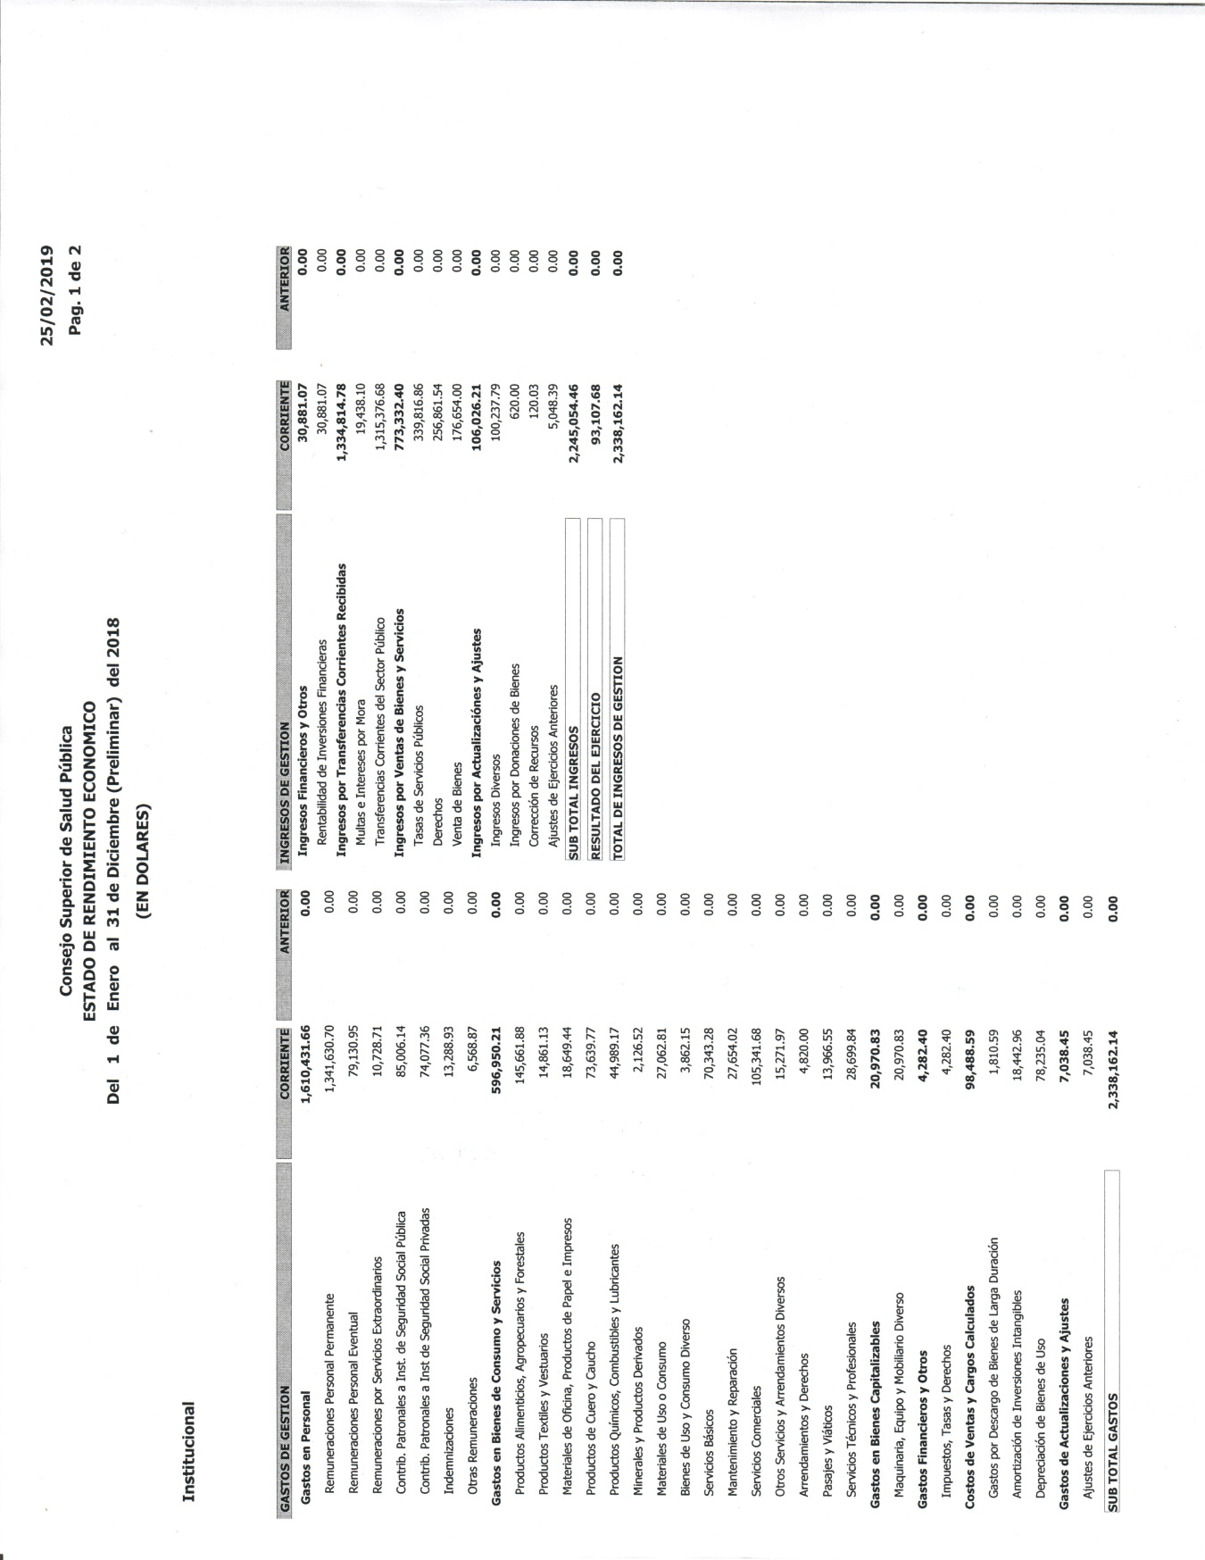



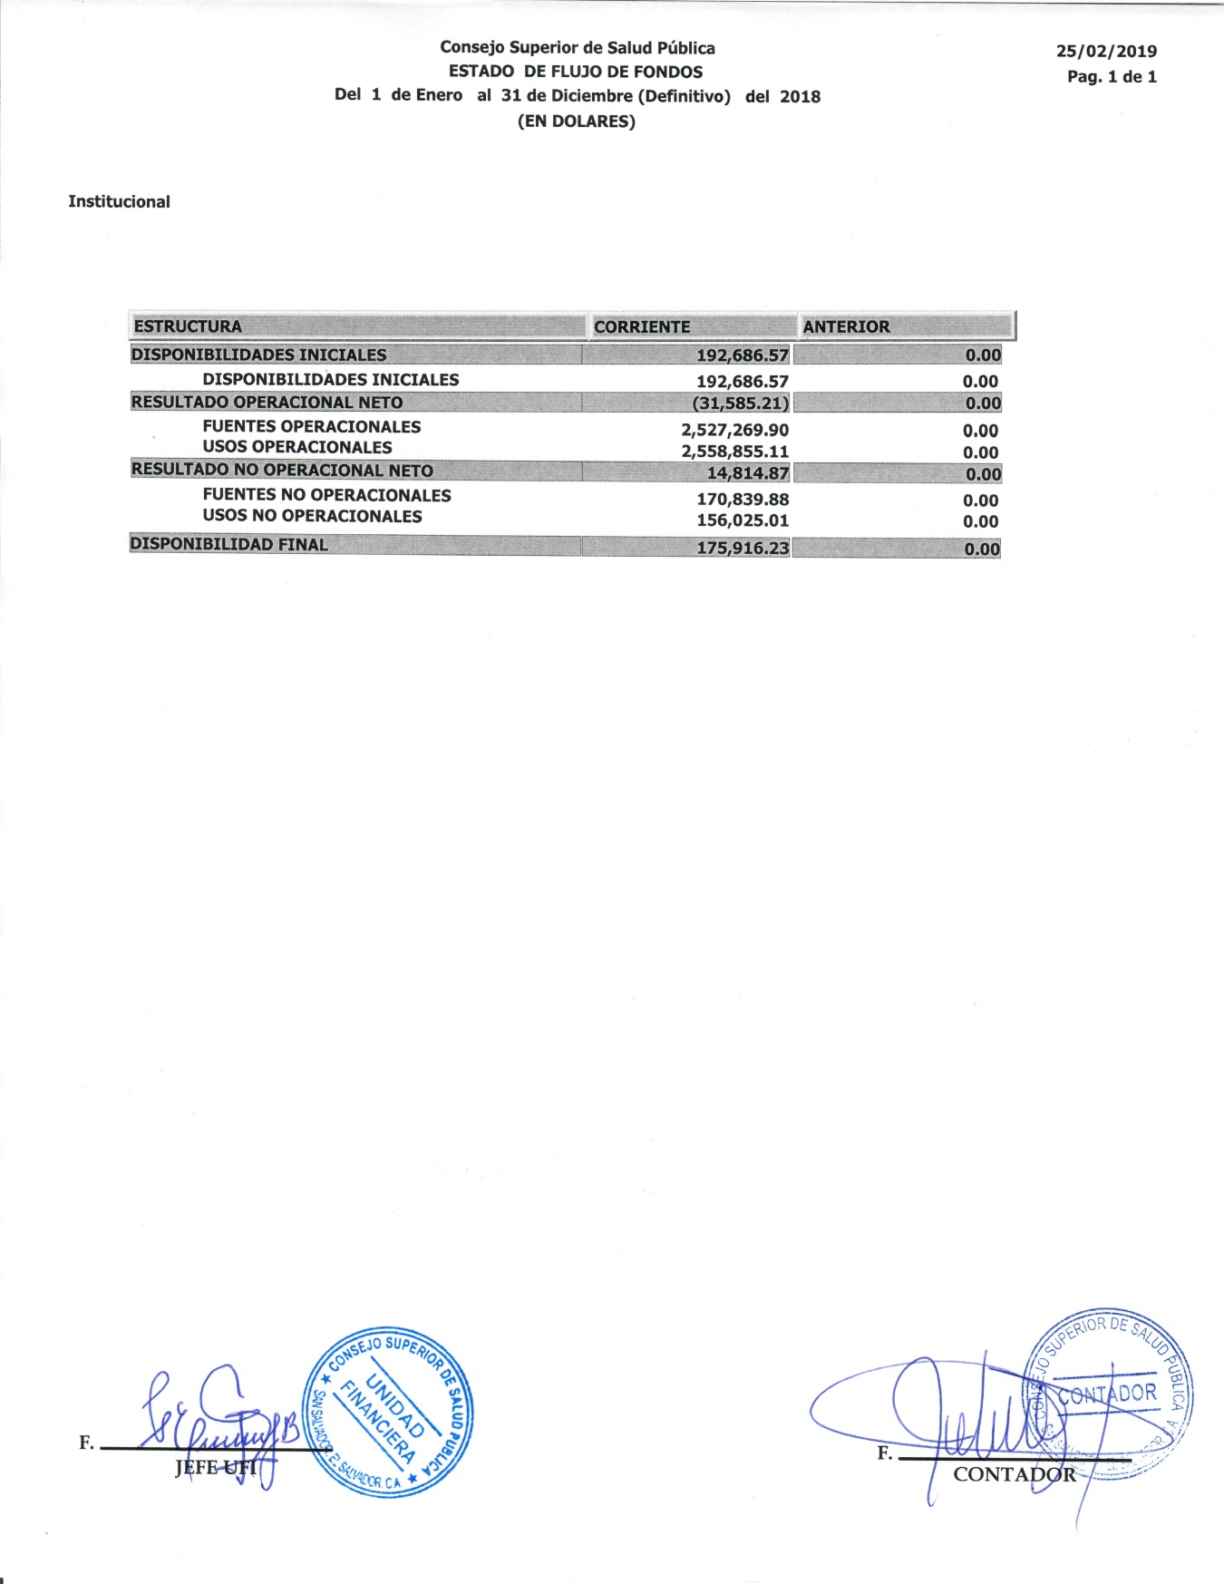

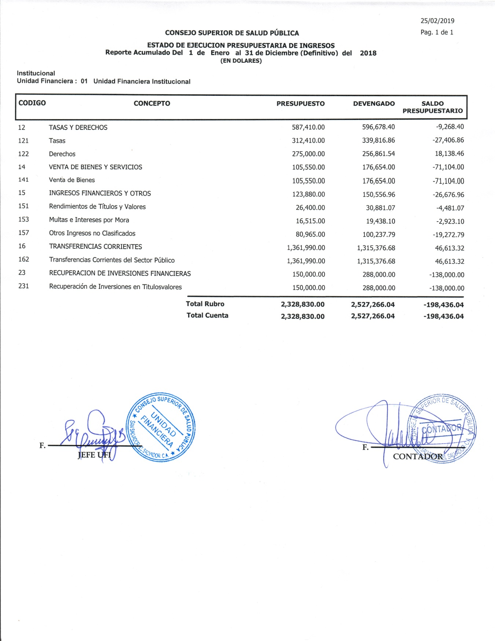

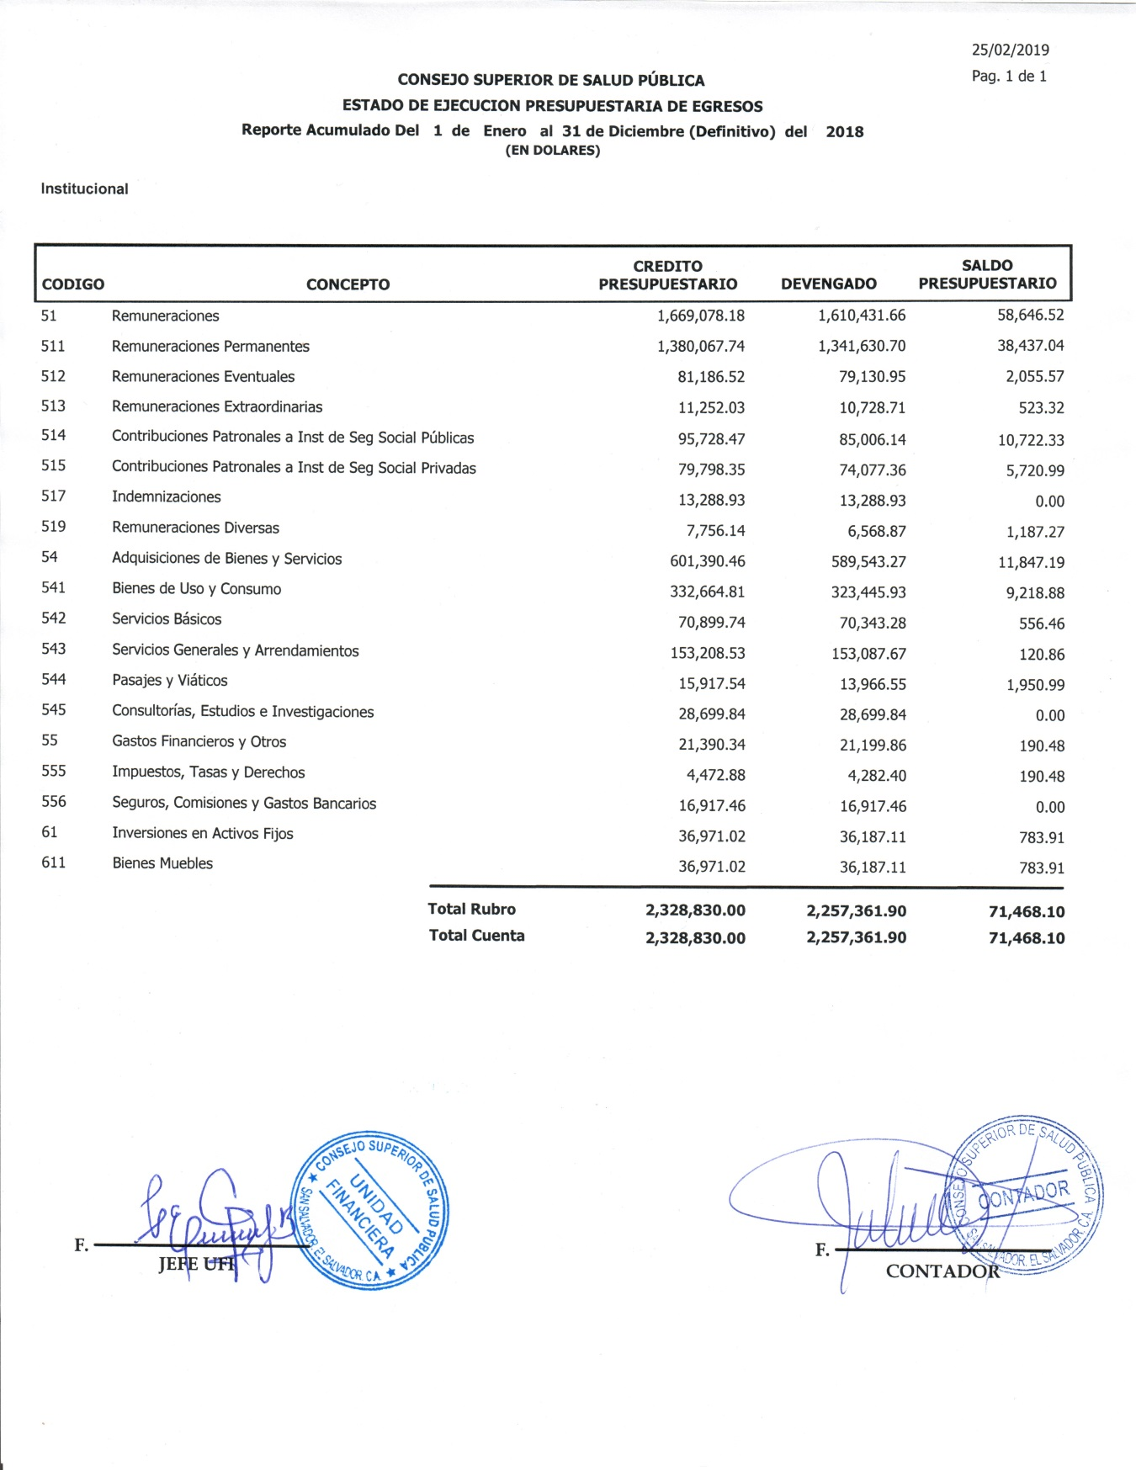

Inscripción de Profesionales Permanentes de las Juntas de Vigilancia por carrera durante el año 2018.

Autorización de Apertura y Funcionamiento de Establecimientos de Salud.

- Procedimientos aplicados para la tramitación de autorización de funcionamiento de Establecimientos de Salud.
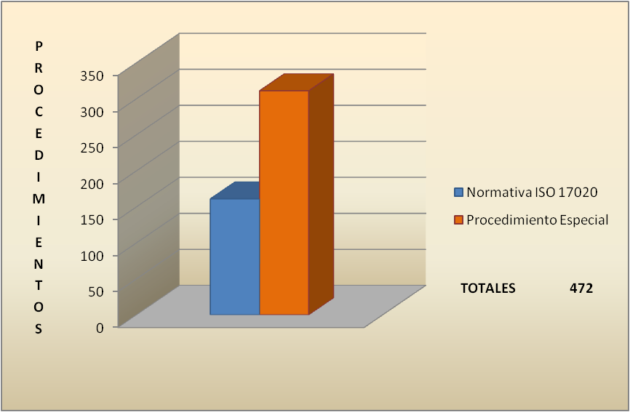

- Trámites Post Registro resueltos en 2018.
